TRƯỜNG ĐẠI HỌC THĂNG LONG
BỘ MÔN TIN HỌC

BÀI TẬP LỚN
TÀI LIỆU ĐẶC TẢ PHẦN MỀM
Ứng Dụng Game Trên Điện Thoại Animal Restaurant

Giáo viên hướng dẫn: Đinh Thị Thúy
Sinh viên thực hiện: A42718 Lê Thảo Quyên
A42875 Nguyễn Hồng Hà
A43032 Phạm Thùy Dương
Hà Nội – 2024

GIỚI THIỆU

Mục đích
Mục đích của tài liệu này là để lập kế hoạch kiểm thử cho trò chơi Animal Restaurant, nhằm đảm bảo rằng trò chơi hoạt động đúng như mong đợi, không có lỗi nghiêm trọng và mang lại trải nghiệm người dùng tốt nhất. Tài liệu sẽ định rõ các phương pháp, tiêu chí và kịch bản kiểm thử cần thiết để đánh giá chất lượng của trò chơi trước khi phát hành.

Phạm vi
- Kiểm thử chức năng: Đánh giá các tính năng chính của trò chơi, bao gồm cơ chế chơi, tương tác với khách hàng, công thức nấu ăn, và các sự kiện trong game.
- Kiểm thử phi chức năng: Đánh giá hiệu suất, khả năng sử dụng, bảo mật và độ ổn định của trò chơi trên các thiết bị di động khác nhau.

Thông tin cơ bản

Tên trò chơi
Tên trò chơi: Animal Restaurant

Phiên bản
Phiên bản: v9.49.0g

Mô tả
Animal Restaurant là một trò chơi mô phỏng kinh doanh trên điện thoại di động thuộc thể loại idle, người chơi có thể thực hiện các giao dịch mua trong trò chơi bằng tiền tệ game để tăng cấp cao hơn.
Giống như bất kỳ trò chơi clicker nào khác, người chơi được khuyến khích nhấp (chạm) vào nút hành động để tăng sản lượng. Việc chạm vào nút sẽ thúc đẩy doanh nghiệp và thu hút khách hàng cho doanh nghiệp từ các khu vực khác nhau, từ khu rừng cho đến thành phố. Theo thời gian, người chơi sẽ tạo ra nhiều tiền hơn và có thể mua công thức mới, nội thất và thuê nhân viên, cũng như mở các phòng mới để tạo ra nhiều tiền tệ hơn.
Trò chơi hiện có 8 cảnh với hơn 250 khách hàng thuộc nhiều loài khác nhau, bao gồm cả con người, mỗi khách hàng đều có câu chuyện riêng được cung cấp qua các bức thư và sự kiện được kích hoạt.

CHIẾN LƯỢC KIỂM THỬ

Loại kiểm thử
Loại kiểm thử được sử dụng là kiểm thử chức năng. Bên cạnh đó là kiểm thử trải nghiệm người dùng.

Công cụ kiểm thử

Công cụ kiểm thử Manual
- Excel: Sử dụng để lập bảng theo dõi các ca kiểm thử, ghi nhận kết quả và quản lý các thông tin liên quan đến kiểm thử một cách linh hoạt.
- Trello: Sử dụng để lập bảng theo dõi các ca kiểm thử, ghi nhận kết quả và quản lý các thông tin liên quan đến kiểm thử một cách linh hoạt.
- Snapshot: Dùng để chụp màn hình và ghi lại các lỗi hoặc vấn đề gặp phải trong quá trình kiểm thử, giúp việc báo cáo lỗi trở nên rõ ràng hơn.

Công cụ kiểm thử Auto

Phân chia công việc
Công việc | Người phụ trách
Làm tài liệu kế hoạch kiểm thử | Lê Thảo Quyên
Kiểm thử cấu hình giao diện người dùng
Kiểm thử màn Fishing Pond
Kiểm thử màn Takeout
Kiểm thử màn Main | Nguyễn Hồng Hà
Kiểm thử màn Garden | Phạm Thùy Dương

NGUỒN LỰC DÀNH CHO KIỂM THỬ

Nhân lực
Đội ngũ kiểm thử:
- Test Leader: Lê Thảo Quyên
- Testers:
- Nguyễn Hồng Hà
- Phạm Thùy Dương

Nguồn lực hệ thống
- Điện thoại có hệ điều hành Android:
- Phiên bản Android: Từ 8.0 (Oreo) trở lên.
- Bộ nhớ RAM: Tối thiểu 3GB.
- Điện thoại có hệ điều hành IOS:
- Phiên bản iOS: Từ 12 trở lên.
- Bộ nhớ RAM: Tối thiểu 2GB.
- Máy tính:
- Hệ điều hành: Windows 10 hoặc macOS 10.14 (Mojave) trở lên.
- Bộ nhớ RAM: Tối thiểu 8GB.
- Bộ xử lý: Tối thiểu Intel Core i5 hoặc tương đương.
- Phần mềm: Excel, Trello, Snapshot.
- Môi trường kiểm thử:
- Cần thiết lập môi trường kiểm thử độc lập với các bản build của trò chơi.
- Cài đặt cơ sở dữ liệu thử nghiệm và dữ liệu mẫu cần thiết cho việc kiểm thử.
- Mạng Internet:
- Kết nối Internet ổn định với tốc độ tối thiểu 10 Mbps.
- Có quyền truy cập vào công cụ kiểm thử trực tuyến và tài liệu dựa trên đám mây.

YÊU CẦU CHỨC NĂNG

Thang đo mức độ
Mức độ | Giải thích | Kí hiệu
Không quan trọng | Chức năng phụ, không ảnh hưởng nhiều đến trải nghiệm người dùng, có thể bỏ qua hoặc làm sau nếu thời gian hạn chế.  Chức năng để tăng tiện ích nhưng không cần thiết, không ảnh hưởng đến các chức năng chính của hệ thống nếu bỏ đi. | Non
Ít quan trọng | Chức năng hữu ích nhưng không cốt lõi.  Cải thiện trải nghiệm người dùng nhưng không phải ưu tiên cao.  Có thể bỏ qua tạm thời nếu thiếu thời gian/ngân sách. | Less
Quan trọng | Cần thiết cho ứng dụng  Cần có để đảm bảo chất lượng hoàn thiện sản phẩm.  Chức năng có tác động lớn tới người dùng | Normal
Rất quan trọng | Chức năng liên quan trực tiếp đến mục tiêu chính của sản phẩm.  Không thể thiếu được, là then chốt ảnh hưởng nghiêm trọng nếu thiếu, có tầm quan trọng với sự thành công của sản phẩm. | Very
Cực kì quan trọng | Chức năng cốt lõi của sản phẩm, không thể thiếu.  Nếu thiếu chức năng này, toàn bộ sản phẩm sẽ thất bại.  Chức năng có tầm quan trọng tối cao với sự sống còn của sản phẩm và phải được ưu tiên hàng đầu trong quá trình phát triển. | Extreme

Danh sách yêu cầu chức năng

Cho phép nhấp vào khách hàng để thực hiện gọi món
- Mô tả: Người chơi nhấp vào khách hàng để thực hiện gọi món cho khách.
- Mức độ: Extreme
- Vấn đề kỹ thuật: Cần đảm bảo việc nhấp vào được nhận diện chính xác và phản hồi nhanh chóng.
- Rủi ro: Không – việc triển khai đơn giản và không yêu cầu tương tác phức tạp.
- Phụ thuộc: Không

Cho phép nhấp vào cá rơi ra từ khách hàng để thu Cod (tiền tệ trong game)
- Mô tả: Người chơi nhấp vào cá (hay Cod) rơi ra từ khách hàng để thu thập Cod.
- Mức độ: Extreme
- Vấn đề kỹ thuật: Cần đảm bảo việc nhấp vào được nhận diện chính xác và phản hồi nhanh chóng.
- Rủi ro: Không – việc triển khai đơn giản và không yêu cầu tương tác phức tạp.
- Phụ thuộc: Không

Cho phép nhấp vào nút để có thêm Cod
- Mô tả: Người chơi nhấp liên tục vào nút Điện thoại quảng bá hoặc nhấp vào nút Quảng bá x15 để chào mời nhiều khách hơn từ đó có thêm Cod.
- Mức độ: Extreme
- Vấn đề kỹ thuật: Tốc độ phản hồi của nút có thể chậm.
- Rủi ro: Không – việc triển khai đơn giản và không yêu cầu tương tác phức tạp.
- Phụ thuộc: Quảng bá x15 nếu không có Số lần miễn phí thì phải xem quảng cáo.

Cho phép mua sắm thiết bị
- Mô tả: Người chơi có thể truy cập vào cửa hàng thiết bị trong game để xem danh sách các thiết bị có sẵn. Sau khi chọn đồ, người chơi có thể xác nhận mua sắm bằng cách sử dụng Cod. Thiết bị sau khi mua sẽ được thêm vào nhà hàng của người chơi.
- Mức độ: Extreme
- Vấn đề kỹ thuật:
- Tối ưu hóa giao diện người dùng để hiển thị danh sách thiết bị một cách rõ ràng và dễ dàng lựa chọn.
- Đảm bảo rằng hệ thống ghi nhận giao dịch mua sắm và cập nhật số lượng Cod của người chơi chính xác.
- Rủi ro: Nếu Cod không được lưu trữ và cập nhật chính xác, giao dịch mua sắm sẽ không thể thực hiện, dẫn đến việc người chơi không thể mua nội thất, từ đó ảnh hưởng đến khả năng trang trí và cải thiện nhà hàng.
- Phụ thuộc: Không

Cho phép mở khóa công thức nấu ăn
- Mô tả: Người chơi có thể mở khóa công thức nấu ăn mới bằng cách tiêu tốn Cod hoặc hoàn thành các nhiệm vụ trong trò chơi. Sau khi mở khóa, công thức sẽ được thêm vào danh sách công thức nấu ăn mà người chơi có thể sử dụng để phục vụ khách hàng.
- Mức độ: Extreme
- Vấn đề kỹ thuật: Cần đảm bảo rằng hệ thống ghi nhận đúng các điều kiện mở khóa và cập nhật danh sách công thức nấu ăn cũng như Cod sau khi món ăn đã được mở khóa.
- Rủi ro: Nếu Cod không được lưu trữ và cập nhật chính xác, mở khóa món ăn không thể thực hiện.
- Phụ thuộc: Không

Cho phép tăng cấp món ăn của Đồ ăn Ship
- Mô tả: Người chơi có thể chọn món ăn trong danh sách Đồ ăn Ship để tăng cấp. Việc tăng cấp sẽ yêu cầu một lượng Cod nhất định. Món ăn sau khi được tăng cấp sẽ đem lại thu nhập lớn hơn và cơ hội nhận đánh giá tốt cao hơn.
- Mức độ: Very
- Vấn đề kỹ thuật: Hệ thống cần đảm bảo rằng việc ghi nhận Cod và cập nhật thông tin món ăn diễn ra mượt mà.
- Rủi ro: Nếu Cod không được lưu trữ và cập nhật chính xác, tăng cấp món ăn không thể thực hiện.
- Phụ thuộc: 2.2.5

Cho phép thuê nhân viên
- Mô tả: Người chơi có thể truy cập vào giao diện nhân viên, chọn nhân viên từ danh sách có sẵn và xác nhận thuê bằng cách sử dụng Cod. Nhân viên sau khi được thuê sẽ bắt đầu làm việc tại nhà hàng và giúp phục vụ khách hàng, cải thiện hiệu suất.
- Mức độ: Extreme
- Vấn đề kỹ thuật: Hệ thống cần đảm bảo rằng việc ghi nhận Cod và cập nhật thông tin nhân viên được thực hiện chính xác.
- Rủi ro: Nếu Cod không được lưu trữ và cập nhật chính xác, cho thuê nhân viên không thể thực hiện.
- Phụ thuộc: Không

Cho phép tăng lương nhân viên
- Mô tả: Người chơi có thể truy cập vào giao diện nhân viên, chọn nhân viên từ danh sách có sẵn và xác nhận tăng cấp bằng cách sử dụng Cod. Nhân viên sau khi được tăng cấp sẽ tăng đánh giá và các lợi ích tương ứng với từng nhân viên.
- Mức độ: Very
- Vấn đề kỹ thuật: Hệ thống cần đảm bảo rằng việc ghi nhận Cod và cập nhật thông tin nhân viên được thực hiện chính xác.
- Rủi ro: Nếu Cod không được lưu trữ và cập nhật chính xác, cho thuê nhân viên không thể thực hiện.
- Phụ thuộc: 2.2.7

Cho phép trồng hoa
- Mô tả: Người chơi có thể trồng hoa trong khu vườn để thu hoạch. Sau đó có thể sử dụng hoa để trưng bày, cho Hedwig Đưa Tin mang đi hoặc để mua vật phẩm trong khu đồ ăn ship.
- Mức độ: Extreme
- Vấn đề kỹ thuật: Xây dựng một giao diện người dùng thân thiện để người chơi có thể dễ dàng chọn và trồng hoa. Hệ thống cũng cần theo dõi thời gian phát triển của hoa và đảm bảo rằng hoa hiển thị đúng trong game.
- Rủi ro: Không
- Phụ thuộc: Không

Cho phép tưới nước cho hoa
- Mô tả: Người chơi có thể tưới nước cho hoa đã trồng để thời gian hoa nở nhanh hơn.
- Mức độ: Less
- Vấn đề kỹ thuật: Xây dựng một giao diện người dùng thân thiện để người chơi có thể dễ dàng chọn vòi tưới nước cho hoa.
- Rủi ro: Không
- Phụ thuộc: 2.2.9

Cho phép nhấp vào hoa để thu hoạch
- Mô tả: Sau khi hoa đã nở, người chơi nhấp vào hoa rơi ra từ vườn để thu hoạch.
- Mức độ: Extreme
- Vấn đề kỹ thuật: Hệ thống ghi nhận đúng thời điểm gieo hạt và cập nhật trạng thái hoa.
- Rủi ro: Không
- Phụ thuộc: 2.2.9

Cho phép trưng bày hoa lên bình
- Mô tả: Người chơi có thể chọn hoa đã thu hoạch và đặt vào bình hoa trong khu vườn. Việc trưng bày hoa sẽ tạo ra một không gian trang trí đẹp mắt từ đó thu hút thêm khách đến nhà hàng. Sau một thời gian được sử dụng để trưng bày, hoa sẽ biến mất.
- Mức độ: Normal
- Vấn đề kỹ thuật: Hệ thống cần ghi nhận hoa người chơi muốn trưng bày trong bình một cách chính xác và cập nhật trạng thái hiển thị của hoa.
- Rủi ro: Không
- Phụ thuộc: 2.2.11

Cho phép sử dụng hoa cho Hedwig Đưa Tin mang đi
- Mô tả: Người chơi có thể chọn hoa đã thu hoạch và gửi cho Hedwig Đưa Tin mang đi. Sau một khoảng thời gian, Hedwig sẽ về và mang theo vật phẩm hoặc điểm đánh giá và Cod cho người chơi.
- Mức độ: Normal
- Vấn đề kỹ thuật: Hệ thống cần ghi nhận hoa người chơi muốn gửi cho Hedwig một cách chính xác và cập nhật số lượng hoa còn lại.
- Rủi ro: Không
- Phụ thuộc: 2.2.11

Cho phép thực hiện ước nguyện
- Mô tả: Người chơi nhấp vào hồ ước nguyện để thực hiện ước nguyện. Tùy từng người chơi sẽ có số lần ước nguyện miễn phí khác nhau, hoặc có thể xem quảng cáo để ước nguyện. Sau mỗi lần ước nguyện sẽ nhận được một hoặc nhiều vật phẩm rơi ra từ hồ ước nguyện.
- Mức độ: Less
- Vấn đề kỹ thuật: Hệ thống có thể ghi nhận đúng ước nguyện và cập nhật số lần ước nguyện sau khi thực hiện.
- Rủi ro: Không
- Phụ thuộc: Không

Cho phép câu hải sản
- Mô tả: Người chơi có thể tham gia vào hoạt động câu hải sản để thu thập nguyên liệu. Sau đó có thể sử dụng hải sản câu được để chào mời chủ quầy đến thuê chỗ hoặc mua vật phẩm trong khu đồ ăn ship.
- Mức độ: Extreme
- Vấn đề kỹ thuật: Thực hiện tính năng câu cá khi người chơi nhấn vào màn hình. Nếu nhấn đúng thời điểm, người chơi sẽ thu được hải sản; nếu nhấn lệch hoặc cá chạy mất, người chơi sẽ không thu được gì hoặc chỉ thu được rác.
- Rủi ro:
- Hệ thống không nhận diện đúng thời điểm nhấn của người chơi nên họ không thu được hải sản, có thể xảy ra do độ trễ trong phản hồi hoặc lỗi trong thuật toán nhận diện.
- Tỷ lệ thu hoạch hải sản hoặc rác không được điều chỉnh hợp lý, điều này có thể dẫn đến việc người chơi cảm thấy quá dễ hoặc quá khó để thu hoạch, ảnh hưởng đến sự thú vị và cân bằng của trò chơi.
- Phụ thuộc: Không

Cho phép mời các chủ quầy thuê chỗ
- Mô tả: Người chơi sử dụng các vật phẩm thu được từ hoạt động câu hải sản để chào mời ngẫu nhiên các chủ quầy đến thuê chỗ. Nếu chủ quầy đồng ý, họ sẽ bắt đầu hoạt động kinh doanh trong không gian được thuê, tạo thêm nguồn doanh thu cho người chơi. Sau một thời gian nhất định, chủ quầy sẽ rời đi.
- Mức độ: Normal
- Vấn đề kỹ thuật: Trò chơi sẽ ngẫu nhiên chọn các chủ quầy dựa trên vật phẩm mà người chơi sử dụng để mời họ, cũng có thể không mời được chủ quầy nào. Điều này yêu cầu hệ thống phải quản lý thông tin về các chủ quầy và vật phẩm một cách hiệu quả, đồng thời đảm bảo rằng các chủ quầy xuất hiện một cách hài hòa và hợp lý.
- Rủi ro: Sự mất cân bằng trong tỷ lệ xuất hiện của các chủ quầy như: có chủ quầy được xuất hiện quá nhiều lần hoặc người chơi không chào mời được chủ quầy nào.
- Phụ thuộc: 2.2.15

Cho phép bổ sung đồ ăn ship vào kho
- Mô tả: Người chơi sử dụng hoa, hạt giống, vòi tưới đã thu được hoặc vật phẩm đã câu được để đổi đồ ăn ship trong tủ đồ. Những đồ ăn này sẽ được sử dụng để ship cho các đơn hàng yêu cầu.
- Mức độ: Extreme
- Vấn đề kỹ thuật: Mỗi đồ ăn tương ứng với số lượng nguyên liệu cần đổi khác nhau. Do đó, hệ thống cần ghi nhận và cập nhật số lượng đồ ăn tăng lên trong kho cũng như số lượng nguyên liệu giảm đi sau khi đổi nguyên liệu lấy đồ ăn.
- Rủi ro: Hệ thống không ghi nhận kịp thời hoặc chính xác việc tăng số lượng đồ ăn và giảm số lượng nguyên liệu.
- Phụ thuộc: 2.2.11 và 2.2.15

Cho phép nhận ship đơn hàng
- Mô tả: Người chơi có thể nhận các đơn giao hàng tới khách khi trong kho có đủ số lượng đồ ăn ship theo yêu cầu đồng thời lựa chọn người giao hàng cho khách. Sau khi giao hàng, nhà hàng sẽ nhận được chuông (tiền tệ để mua đồ trong Tiệm bảng hiệu) hoặc điểm đánh giá, ngoài ra còn được cộng điểm yêu thích nếu đơn hàng được đánh giá tốt.
- Mức độ: Extreme
- Vấn đề kỹ thuật: Xây dựng cơ chế kiểm tra tự động để xác định số lượng đồ ăn trong kho trước khi cho phép người chơi nhận đơn hàng. Hệ thống cũng cần cho phép người chơi chọn người giao hàng từ danh sách có sẵn và cập nhật số lượng đồ ăn trong kho sau khi đơn hàng được xác nhận. Khi đơn hàng được nhận, hệ thống sẽ tự động giảm số lượng đồ ăn tương ứng trong kho.
- Rủi ro: Hệ thống không kiểm tra chính xác số lượng đồ ăn trong kho khiến cho người chơi có thể nhận đơn mặc dù không có đủ đồ ăn để giao hoặc không thể nhận đơn dù cho đủ đồ ăn để giao.
- Phụ thuộc: 2.2.17

Cho phép cứu vãn đơn hàng bị đánh giá không tốt
- Mô tả: Người chơi có thể thực hiện giao lại đơn hàng khác mà khách hàng yêu cầu để cải thiện đánh giá từ họ cho các đơn hàng đã bị đánh giá không tốt.
- Mức độ: Very
- Vấn đề kỹ thuật: Hệ thống có một giao diện cho phép người chơi xem các đánh giá của những đơn hàng đã được giao và cho phép thực hiện hành động giao hàng lại đơn khác nếu bị đánh giá không tốt.
- Rủi ro: Không
- Phụ thuộc: 2.2.18

Cho phép mua sắm hình nền, thiết bị đặc biệt và vật kỉ niệm
- Mô tả: Người chơi có thể truy cập vào tiệm bảng hiệu trong game để xem danh sách hình nền, thiết bị đặc biệt và vật kỉ niệm. Sau khi chọn đồ, người chơi có thể xác nhận mua sắm bằng cách sử dụng chuông. Thiết bị sau khi mua sẽ được thêm vào nhà hàng của người chơi.
- Mức độ: Very
- Vấn đề kỹ thuật:
- Tối ưu hóa giao diện người dùng để hiển thị danh sách thiết bị trong Tiệm bảng hiệu một cách rõ ràng và dễ dàng lựa chọn.
- Đảm bảo rằng hệ thống ghi nhận giao dịch mua sắm và cập nhật số lượng chuông của người chơi chính xác.
- Rủi ro: Nếu chuông không được lưu trữ và cập nhật chính xác, giao dịch mua sắm sẽ không thể thực hiện, dẫn đến việc người chơi không thể mua thiết bị, từ đó ảnh hưởng đến khả năng trang trí và cải thiện nhà hàng.
- Phụ thuộc: Không

ĐẶC TẢ CHỨC NĂNG

Nhấp vào khách hàng để thực hiện gọi món

Đặc tả usecase
Tên | Nhấp vào khách hàng để thực hiện gọi món
Mục đích | Cho phép người chơi tương tác với khách hàng để bắt đầu quá trình gọi món, giúp quản lý và phục vụ khách hàng nhanh chóng
Điều kiện trước | - Người chơi đã đăng nhập game và đang ở trong nhà hàng  - Có khách hàng đang ngồi chờ để được phục vụ
Luồng chính | - Khách hàng ngồi vào bàn và gọi món  - Người chơi nhấp vào món ăn khách hàng gọi  - Nếu món ăn đã học thì chuyển tới luồng phụ 2.1  - Nếu món ăn chưa học thì chuyển tới luồng phụ 2.2  - Ăn xong và thanh toán
Luồng phụ | Luồng phụ 2.1: Món đã học:  - Nhà bếp sẽ tự chế biến món ăn mà khách gọi  - Nấu xong hệ thống sẽ tự phục vụ món ăn cho khách hàng  Luồng phụ 2.2: Món chưa học:  - Đủ tiền học món ăn mới: Học xong thì phục vụ khách bình thường được  - Không đủ tiền học: Khách tức giận ra về
Luồng nhánh | Không

Giao diện
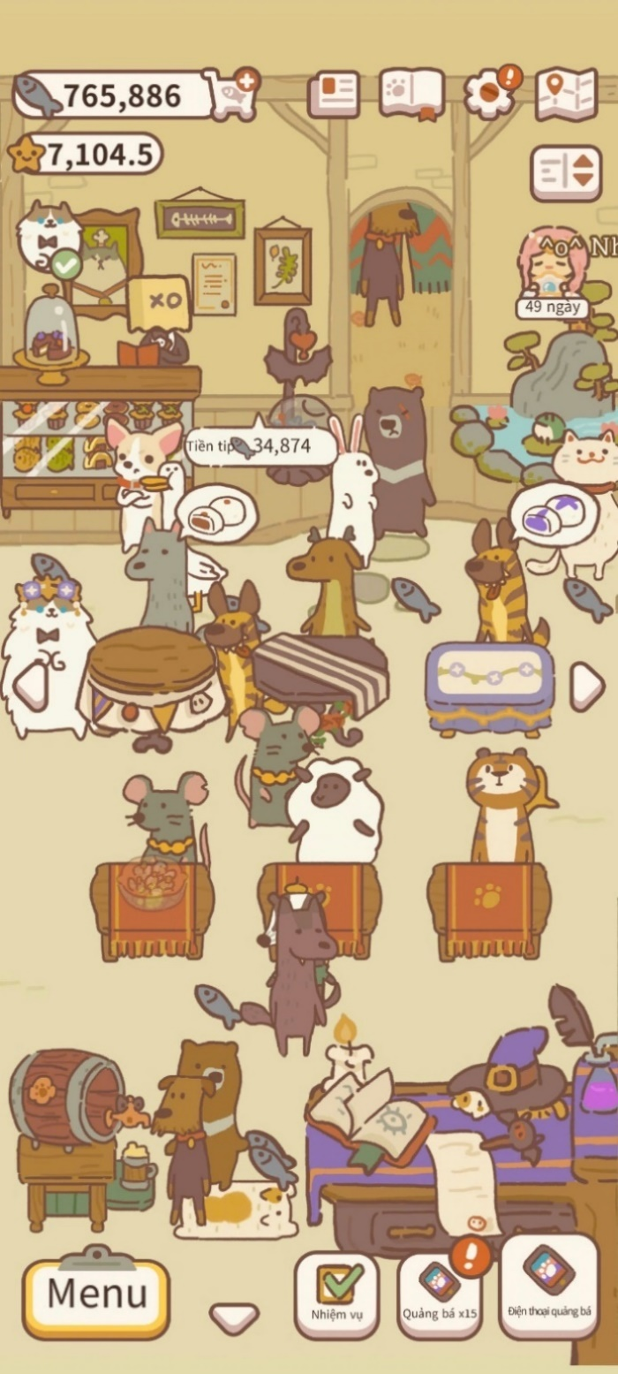

Nhấp vào cá rơi ra từ khách hàng để thu Cod (tiền tệ trong game)

Đặc tả usecase
Tên | Nhấp vào cá rơi ra từ khách hàng để thu Cod (tiền tệ trong game)
Mục đích | Giúp người chơi thu thập Cod bằng cách nhấp vào cá rơi ra từ khách hàng, từ đó sử dụng Cod để nâng cấp nhà hàng, mua món ăn, hoặc thuê thêm nhân viên
Điều kiện trước | Khách hàng đã được phục vụ và trả tiền dưới dạng cá Cod
Luồng chính | - Sau khi khách hàng được phục vụ, cá Cod sẽ rơi ra từ khách hàng và xuất hiện dưới đất  - Người chơi nhấp vào cá để thu thập Cod  - Người chơi không kịp thu thập cá thì chuyển tới luồng nhánh 2.1  - Hệ thống ghi nhận số Cod vào tài khoản của người chơi  - Cá Cod biến mất khỏi đất
Luồng phụ | Không
Luồng nhánh | Luồng phụ 2.1: Người chơi không kịp thu cá thì nhân viên sẽ thu hộ

Giao diện
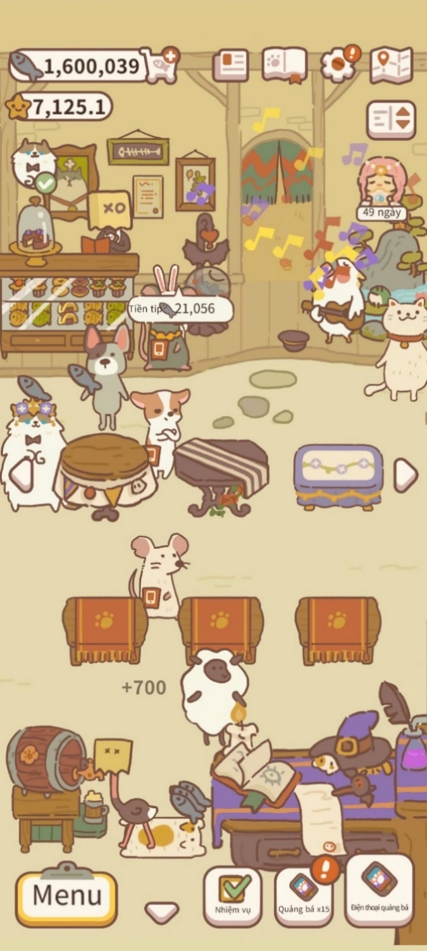

Nhấp vào nút để có thêm Cod

Đặc tả usecase
Tên | Nhấp vào nút để có thêm Cod
Mục đích | Cho phép người chơi nhận thêm Cod bằng cách nhấp vào nút “Điện thoại quảng bá” hoặc “Quảng bá x 15”, tăng thu nhập để sử dụng cho các hoạt động nâng cấp nhà hàng
Điều kiện trước | Không
Luồng chính | - Nút “Điện thoại quảng bá” và “Quảng bá x 15” xuất hiện dưới góc phải của nhà hàng  - Người chơi nhấp vào nút  - Người chơi nhấn vào nút “Điện thoại quảng bá” thì chuyển sang luồng phụ 2.1  - Người chơi nhấn vào nút “Quảng bá x 15” thì chuyển sang luồng phụ 2.2  - Hệ thống cộng số Cod tương ứng vào tài khoản của người chơi
Luồng phụ | Luồng phụ 2.1: Người chơi nhấn vào nút “Điện thoại quảng bá”, tích thật nhiều lần cho thanh đầy năng lượng xanh thì sẽ có thêm 1 khách  Luồng phụ 2.2: Người chơi nhấn vào nút “Quảng bá x 15”, thì sẽ nhấn xem 1 đoạn quảng cáo để có thật nhiều khách
Luồng nhánh | Không

Giao diện
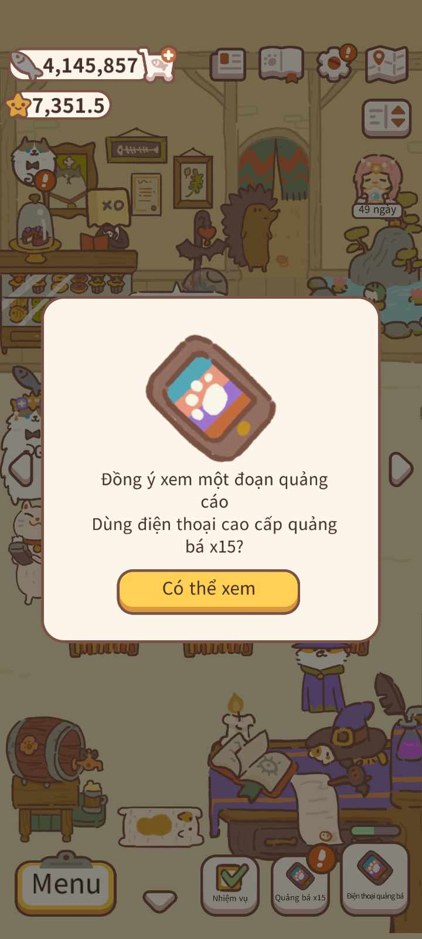

Mua sắm thiết bị

Đặc tả usecase
Tên | Mua sắm thiết bị
Mục đích | Cho phép người chơi mua và trang trí nội thất cho nhà hàng, giúp tăng cường sự hấp dẫn và nâng cao trải nghiệm của khách hàng, đồng thời có thể tăng chỉ số như độ hài lòng, tốc độ phục vụ, hoặc thu nhập
Điều kiện trước | Người chơi đã có đủ Cod (hoặc loại tiền tệ khác) để mua các món thiết bị
Luồng chính | - Người chơi truy cập vào giao diện mua sắm nội thất từ menu chính ở khu vực nhà hàng  - Hệ thống hiển thị các món nội thất có sẵn kèm giá cả và thông tin mô tả  - Người chơi nhấp vào món đồ đã sở hữu thì chuyển sang luồng phụ 2.1  - Người chơi chọn món nội thất muốn mua và nhấp vào nút “Mua”  - Hệ thống kiểm tra số Cod của người chơi  - Nếu người chơi không đủ Cod thì chuyển sang luồng nhánh 4.1  - Nếu nội thất chưa mở khóa thì chuyển sang luồng nhánh 4.2  - Nếu đủ Cod, hệ thống trừ Cod tương ứng và thêm món nội thất vào kho của người chơi  - Người chơi có thể quay lại nhà hàng và đặt món nội thất mới mua vào vị trí mong muốn
Luồng phụ | Luồng phụ 2.1: Nếu người chơi nhấp vào món nội thất đã sở hữu, hệ thống hiển thị thông tin và cho phép người chơi thay đổi vị trí món nội thất
Luồng nhánh | Luồng nhánh 4.1: Không đủ Cod: Nếu người chơi không đủ Cod, hệ thống thông báo lỗi và yêu cầu người chơi kiếm thêm Cod để thực hiện giao dịch  Luồng nhánh 4.2: Nội thất bị khóa: Một số món nội thất chỉ mở khóa sau khi đạt đủ điều kiện như cấp độ, nhiệm vụ đặc biệt, hoặc sự kiện

Giao diện
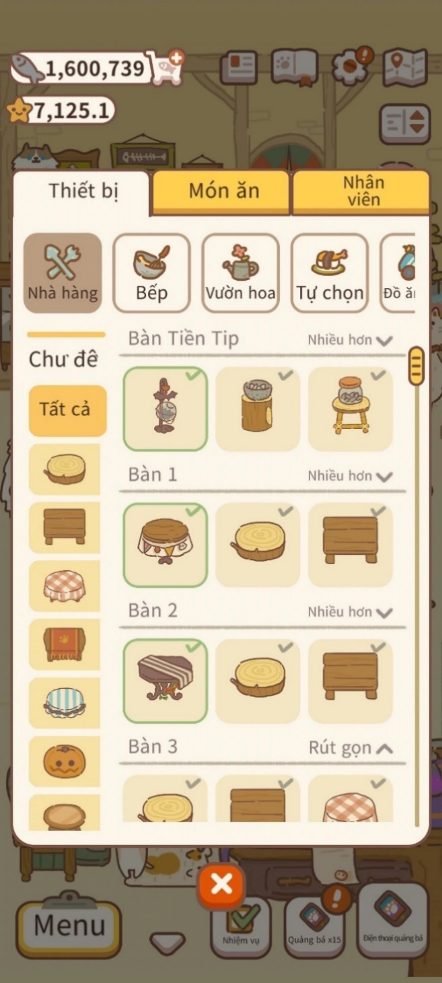

Mở khóa công thức nấu ăn

Đặc tả usecase
Tên | Mở khóa công thức nấu ăn
Mục đích | Cho phép người chơi mở khóa các công thức nấu ăn mới để đa dạng hóa menu nhà hàng, thu hút nhiều khách hàng hơn và tăng thu nhập
Điều kiện trước | - Người chơi có đủ điều kiện để mở khóa công thức mới (ví dụ: đủ Cod, đạt cấp độ yêu cầu, hoàn thành nhiệm vụ đặc biệt)  - Công thức chưa được mở khóa trước đó
Luồng chính | - Người chơi truy cập vào menu món ăn từ giao diện nhà hàng.  - Danh sách các công thức hiện ra, bao gồm những công thức đã mở khóa và những công thức bị khóa  - Người chơi chọn công thức muốn mở khóa và nhấp vào nút “Học”  - Hệ thống kiểm tra các điều kiện cần thiết (Cod, cấp độ, nhiệm vụ)  - Nếu không đủ điều kiện thì chuyển sang luồng phụ 4.1  - Nếu đủ điều kiện, hệ thống trừ Cod hoặc điểm tương ứng và mở khóa công thức  - Nếu không đủ điều kiện thì chuyển sang luồng nhánh 5.1  - Công thức mới được thêm vào menu, cho phép người chơi chế biến món ăn mới
Luồng phụ | Luồng phụ 4.1: Nếu công thức yêu cầu điều kiện để mở khóa, người chơi sẽ được thông báo về những yêu cầu này trước khi thực hiện mở khóa
Luồng nhánh | Luồng nhánh 5.1: Không đủ điều kiện: Nếu người chơi không đủ Cod hoặc chưa đạt cấp độ yêu cầu, hệ thống hiển thị thông báo lỗi và hướng dẫn cách để đạt đủ điều kiện mở khóa

Giao diện
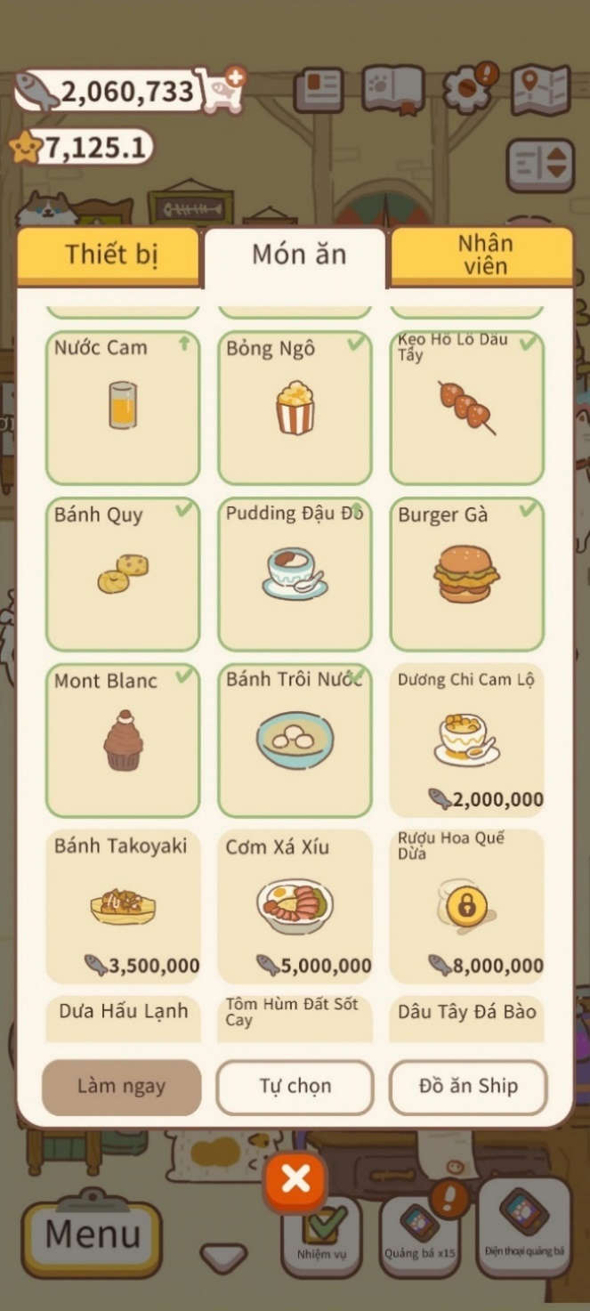

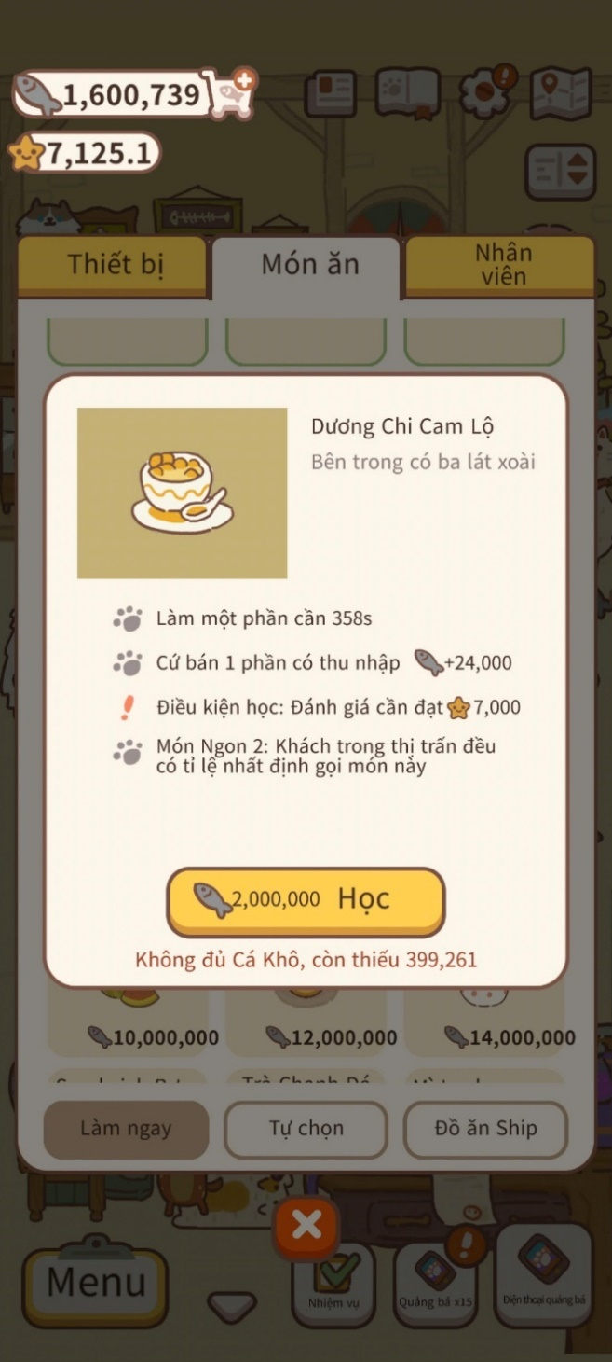

Tăng cấp món ăn của Đồ ăn Ship

Đặc tả usecase
Tên | Tăng cấp món ăn của Đồ ăn Ship
Mục đích | Cho phép người chơi tăng cấp món ăn trong Đồ ăn Ship để nâng cao chất lượng, tăng giá trị đơn hàng, giảm thời gian chế biến, hoặc tăng độ hài lòng của khách hàng
Điều kiện trước | - Người chơi đã mở khóa món ăn trong Đồ ăn Ship  - Người chơi có đủ tài nguyên cần thiết (Cod, điểm kinh nghiệm, hoặc lượt nhấp like đánh giá đơn hàng) để tăng cấp món ăn  - Đồ ăn Ship đã có sẵn trong hệ thống
Luồng chính | - Người chơi truy cập vào giao diện Đồ ăn Ship từ menu món ăn  - Danh sách món ăn đã có trong Đồ ăn Ship được hiển thị  - Người chơi chọn món ăn muốn tăng cấp và nhấp vào nút “Tăng cấp”  - Hệ thống hiển thị các yêu cầu để tăng cấp (Cod, điểm kinh nghiệm, hoặc lượt nhấp like đánh giá đơn hàng)  - Người chơi xác nhận và hệ thống kiểm tra các điều kiện cần thiết  - Nếu không đủ tài nguyên thì chuyển sang luồng nhánh 5.1  - Nếu món ăn vẫn giới hạn cấp độ thì chuyển sang 5.2  - Nếu đủ điều kiện, hệ thống trừ tài nguyên tương ứng và nâng cấp món ăn  - Cấp độ món ăn được tăng lên, kèm theo cải thiện hiệu suất (giảm thời gian nấu, tăng giá trị thu nhập và đánh giá)
Luồng phụ | Không
Luồng nhánh | Luồng nhánh 5.1: Không đủ tài nguyên: Nếu người chơi không có đủ Cod, điểm kinh nghiệm, hoặc lượt nhấp like, hệ thống hiển thị thông báo và hướng dẫn người chơi cách kiếm đủ tài nguyên để tăng cấp món ăn  Luồng nhánh 5.2: Giới hạn cấp độ: Một số món ăn có thể bị giới hạn cấp độ tăng cấp đến một mức nhất định, yêu cầu người chơi hoàn thành các nhiệm vụ hoặc sự kiện đặc biệt để tiếp tục nâng cấp

Giao diện
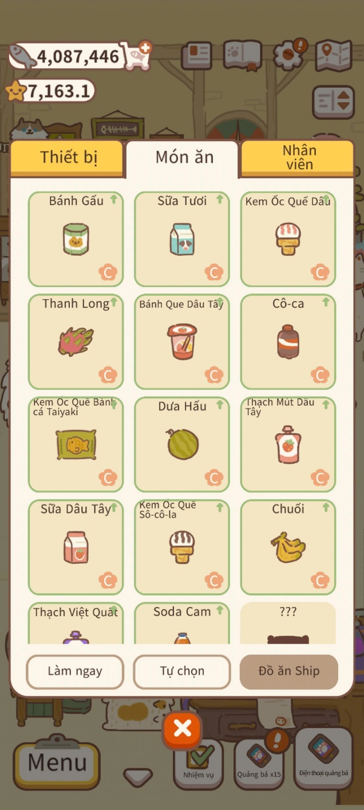

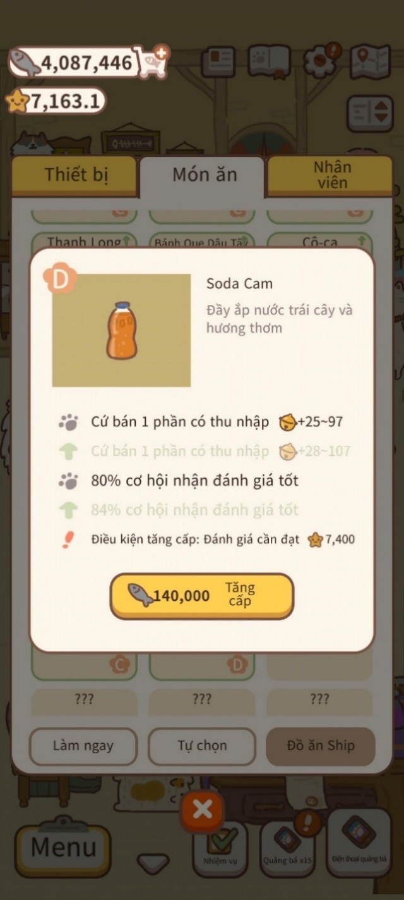

Thuê nhân viên

Đặc tả usecase
Tên | Thuê nhân viên
Mục đích | Cho phép người chơi thuê nhân viên để hỗ trợ công việc trong nhà hàng, giúp tăng hiệu suất phục vụ, giảm thời gian chế biến, và cải thiện trải nghiệm khách hàng
Điều kiện trước | - Người chơi có đủ Cod (hoặc loại tiền tệ khác) để thuê nhân viên  - Nhân viên có sẵn để thuê, không bị giới hạn bởi cấp độ hoặc nhiệm vụ đặc biệt  - Vị trí nhân viên chưa đủ, hoặc người chơi đã mở khóa thêm vị trí nhân viên
Luồng chính | - Người chơi vào giao diện nhân viên từ menu chính  - Danh sách các nhân viên có sẵn để thuê hiển thị kèm theo thông tin chi tiết (giá thuê, kỹ năng, và lợi ích)  - Người chơi chọn nhân viên muốn thuê và nhấp vào nút “Thuê”  - Nếu nhân viên yêu cầu kỹ năng hoặc trang bị đặc biệt thì chuyển sang luồng phụ 3.1  - Hệ thống kiểm tra số Cod của người chơi và các điều kiện thuê khác  - Nếu người chơi không đủ Cod thì chuyển sang luồng nhánh 4.1  - Nếu nhân viên chưa mở khóa thì chuyển sang luồng nhánh 4.2  - Nếu đủ điều kiện, hệ thống trừ Cod và thêm nhân viên vào danh sách nhân viên nhà hàng  - Nhân viên bắt đầu công việc trong nhà hàng, cải thiện hiệu suất hoạt động
Luồng phụ | Luồng phụ 3.1: Nếu nhân viên yêu cầu kỹ năng hoặc trang bị đặc biệt, người chơi phải hoàn thành nhiệm vụ hoặc mua trang bị trước khi thuê
Luồng nhánh | Luồng nhánh 4.1: Không đủ Cod: Nếu người chơi không đủ Cod, hệ thống hiển thị thông báo lỗi và gợi ý cách kiếm thêm Cod  Luồng nhánh 4.2: Nhân viên bị khóa: Một số nhân viên chỉ mở khóa sau khi hoàn thành nhiệm vụ hoặc sự kiện đặc biệt, yêu cầu người chơi đạt đủ điều kiện trước khi thuê

Giao diện
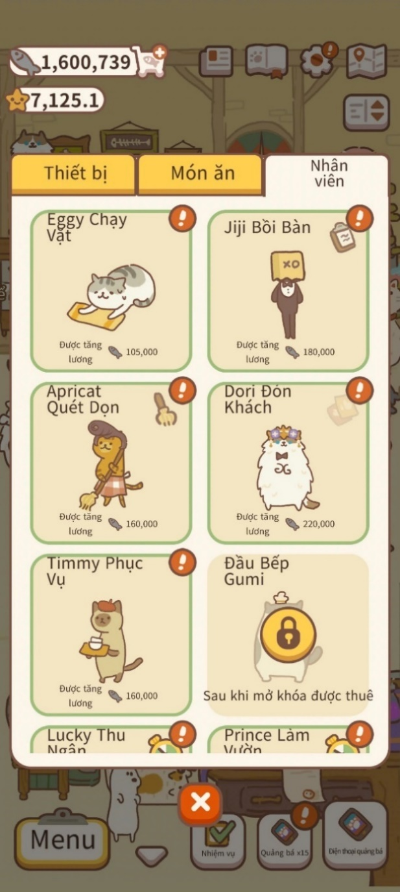

Tăng lương nhân viên

Đặc tả usecase
Tên | Tăng lương nhân viên
Mục đích | Cho phép người chơi tăng lương cho nhân viên nhằm nâng cao hiệu suất làm việc, tăng độ hài lòng của nhân viên, và giữ nhân viên làm việc lâu dài, tránh bị giảm hiệu suất hoặc bỏ việc
Điều kiện trước | - Người chơi có đủ Cod (hoặc loại tiền tệ khác) để tăng lương cho nhân viên  - Nhân viên đã được thuê và đang làm việc trong nhà hàng
Luồng chính | - Người chơi vào giao diện nhân viên từ menu chính  - Danh sách các nhân viên hiện tại được hiển thị với thông tin chi tiết về cấp lương và hiệu suất làm việc  - Người chơi chọn nhân viên muốn tăng lương  - Hệ thống hiển thị mức lương hiện tại, mức lương mới, và yêu cầu tăng lương (Cod hoặc điểm kinh nghiệm)  - Người chơi xác nhận nhấn nút “Tăng lương” và hệ thống kiểm tra các điều kiện cần thiết (đủ Cod, đủ điểm kinh nghiệm)  - Nếu nhân viên cần có yêu cầu đặc biệt thì chuyển sang luồng phụ 5.1  - Nếu đủ điều kiện, hệ thống trừ tài nguyên và tăng lương cho nhân viên  - Nếu người chơi không đủ Cod thì chuyển sang luồng nhánh 6.1  - Nếu đạt giới hạn tăng lương thì chuyển sang luồng nhánh 6.2  - Nhân viên nhận được lương mới, tăng độ hài lòng và cải thiện hiệu suất làm việc
Luồng phụ | Luồng phụ 5.1: Nếu nhân viên có yêu cầu đặc biệt (như đạt đủ cấp độ kinh nghiệm hoặc nhận thêm huấn luyện), người chơi phải hoàn thành các yêu cầu này trước khi tăng lương
Luồng nhánh | Luồng nhánh 6.1. Không đủ Cod: Nếu người chơi không có đủ Cod hoặc tài nguyên cần thiết, hệ thống hiển thị thông báo và hướng dẫn người chơi cách kiếm thêm tài nguyên  Luồng nhánh 6.2. Tăng lương giới hạn: Một số nhân viên có thể đạt mức lương tối đa và yêu cầu các điều kiện đặc biệt để tiếp tục tăng lương (như hoàn thành nhiệm vụ cấp cao hoặc tham gia sự kiện đặc biệt)

Giao diện
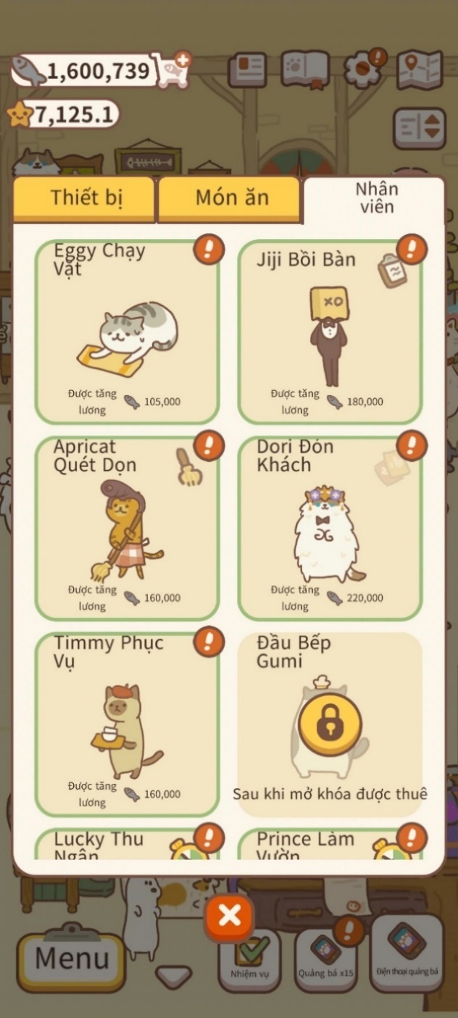

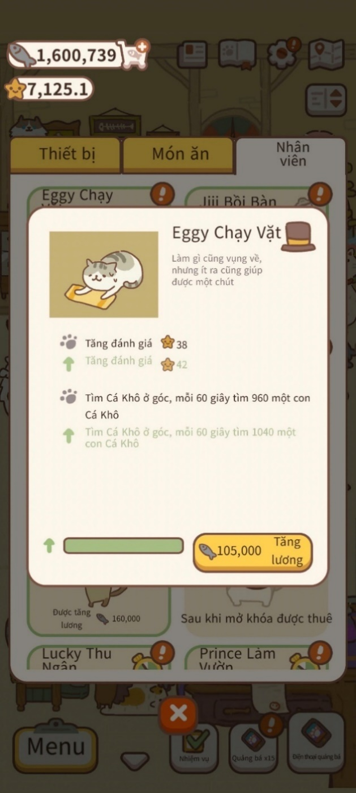

Trồng hoa

Đặc tả usecase
Tên | Trồng hoa
Mục đích | Trồng để thu hoạch đổi vật phẩm hoặc trưng bày lên bàn
Điều kiện trước | Người chơi mở khóa được khu vực Vườn hoa
Luồng chính | - Mua chồi hoa  - Nếu đủ tiền, hệ thống sẽ tự động trồng cây  - Nếu không đủ tiền, hệ thống sẽ đề nghị xem quảng cáo để giao dịch hoặc từ chối dao dịch  - Hệ thống tự động trồng và chăm sóc cây, bao gồm cả việc tự động tưới nước hoặc có nhân viên hỗ trợ tưới nước
Luồng phụ | Luồng phụ 1.1: Đủ tiền mua:  - Hệ thống tự động trồng cây đã được mua  - Hệ thống tự động tưới nước cho cây  Luồng phụ 1.2: Không đủ tiền mua:  - Xem quảng cáo để bù vào số tiền thiếu (nếu thiếu ít tiền)  - Không mua được (nếu thiếu quá nhiều hoặc không có)
Luồng nhánh | Không

Giao diện
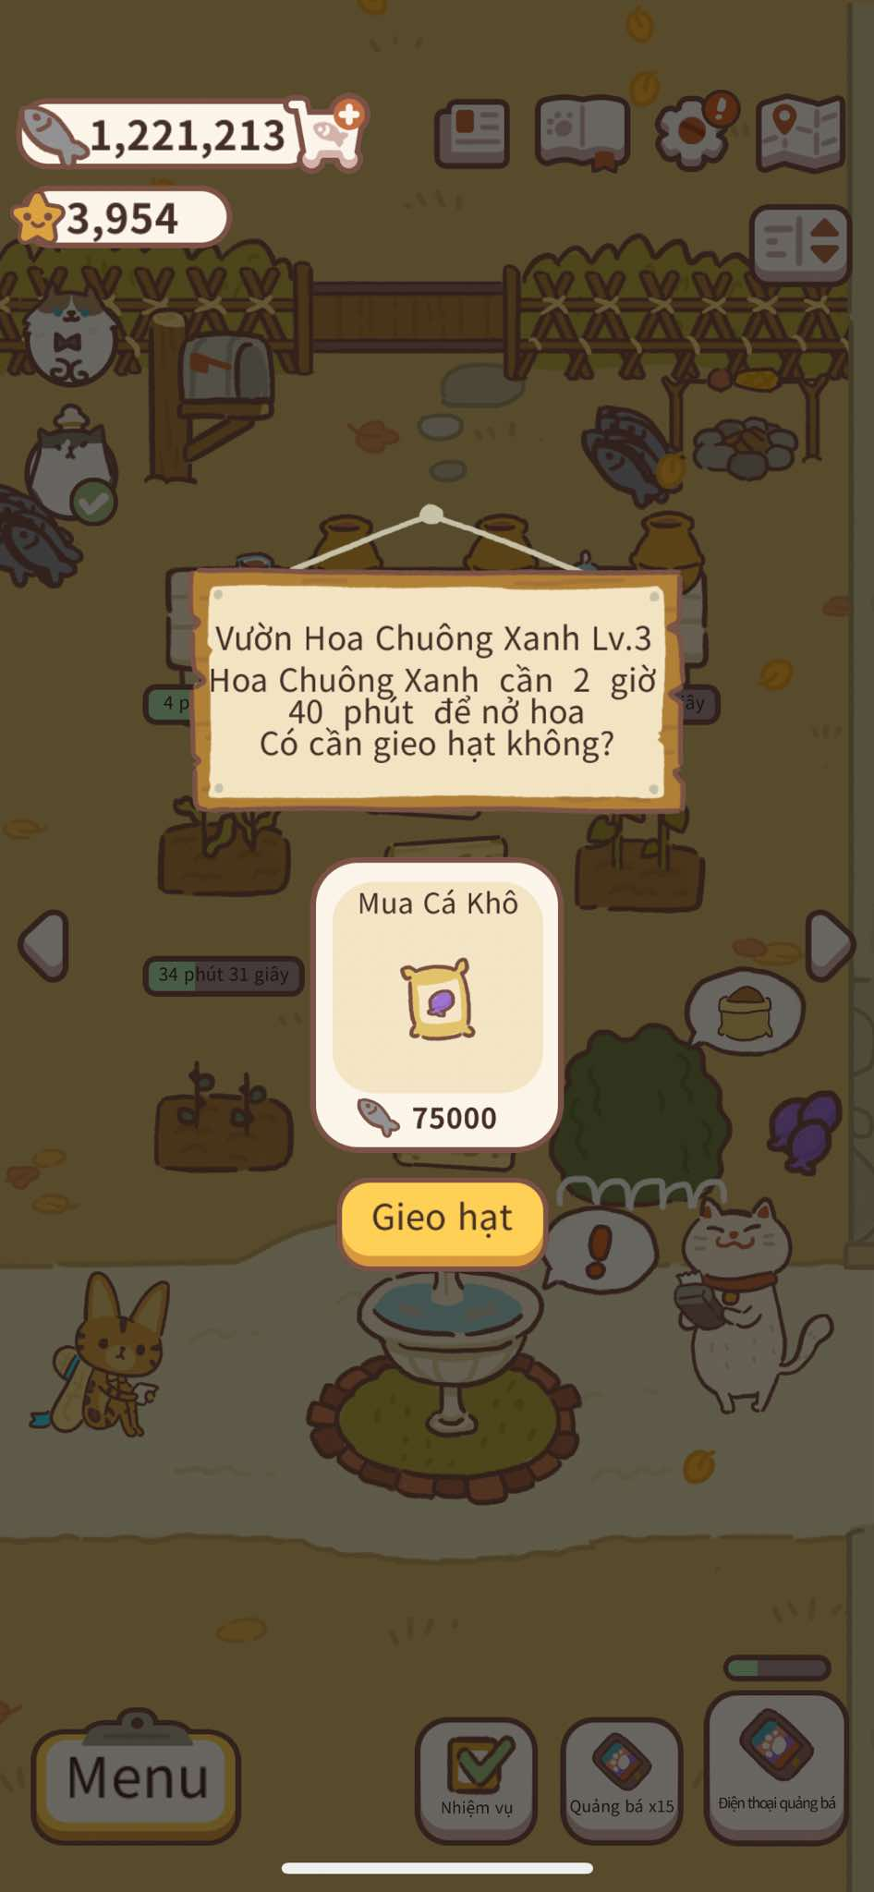

Nhấp vào hoa để thu hoạch

Đặc tả usecase
Tên | Nhấp vào hoa để thu hoạch
Mục đích | Đổi vật phẩm hoặc bày lên bàn trưng bày cho khách hàng ngắm
Điều kiện trước | Hoa đã được trồng và phát triển đầy đủ
Luồng chính | - Khi hoa nở, người chơi thu hoạch  - Người chơi tiến hành thu hoạch hoa  - Hệ thống lưu trữ hoa trong kho của người chơi
Luồng phụ | Không
Luồng nhánh | Không

Giao diện
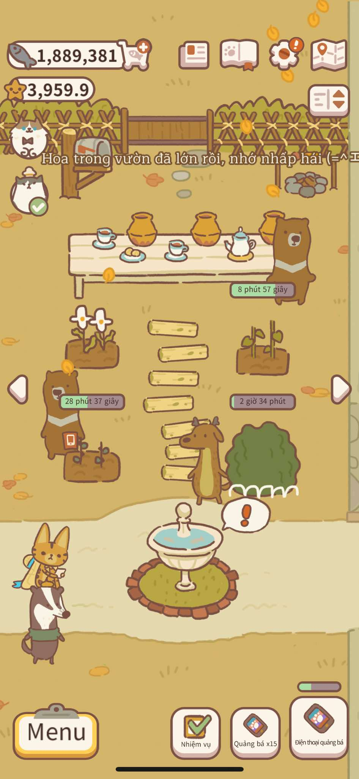

Trưng bày hoa lên bình

Đặc tả usecase
Tên | Trưng bày hoa lên bình
Mục đích | Trang trí hoa lên bàn để thu hút khách xem
Điều kiện trước | Hoa đã được thu hoạch
Luồng chính | - Người chơi chọn hoa đã thu hoạch  - Người chơi chọn vị trí trên bàn để trưng bày hoa  - Sắp xếp lại vị trí hoa trên bàn  - Hoa đã được trưng bày trên bàn  - Trên bàn vẫn còn bình hoa trống  - Trên bàn không còn bình hoa nào trống
Luồng phụ | Luồng phụ 2.1: Người chơi có thể sắp xếp lại vị trí của hoa trên bàn  Luồng phụ 3.1: Trên bàn vẫn còn bình hoa trống: hoa sẽ được trưng bày vào bình đó  Luồng phụ 3.2: Trên bàn không còn bình trống: hoa sẽ được hệ thống lưu trữ lại
Luồng nhánh | Không

Giao diện
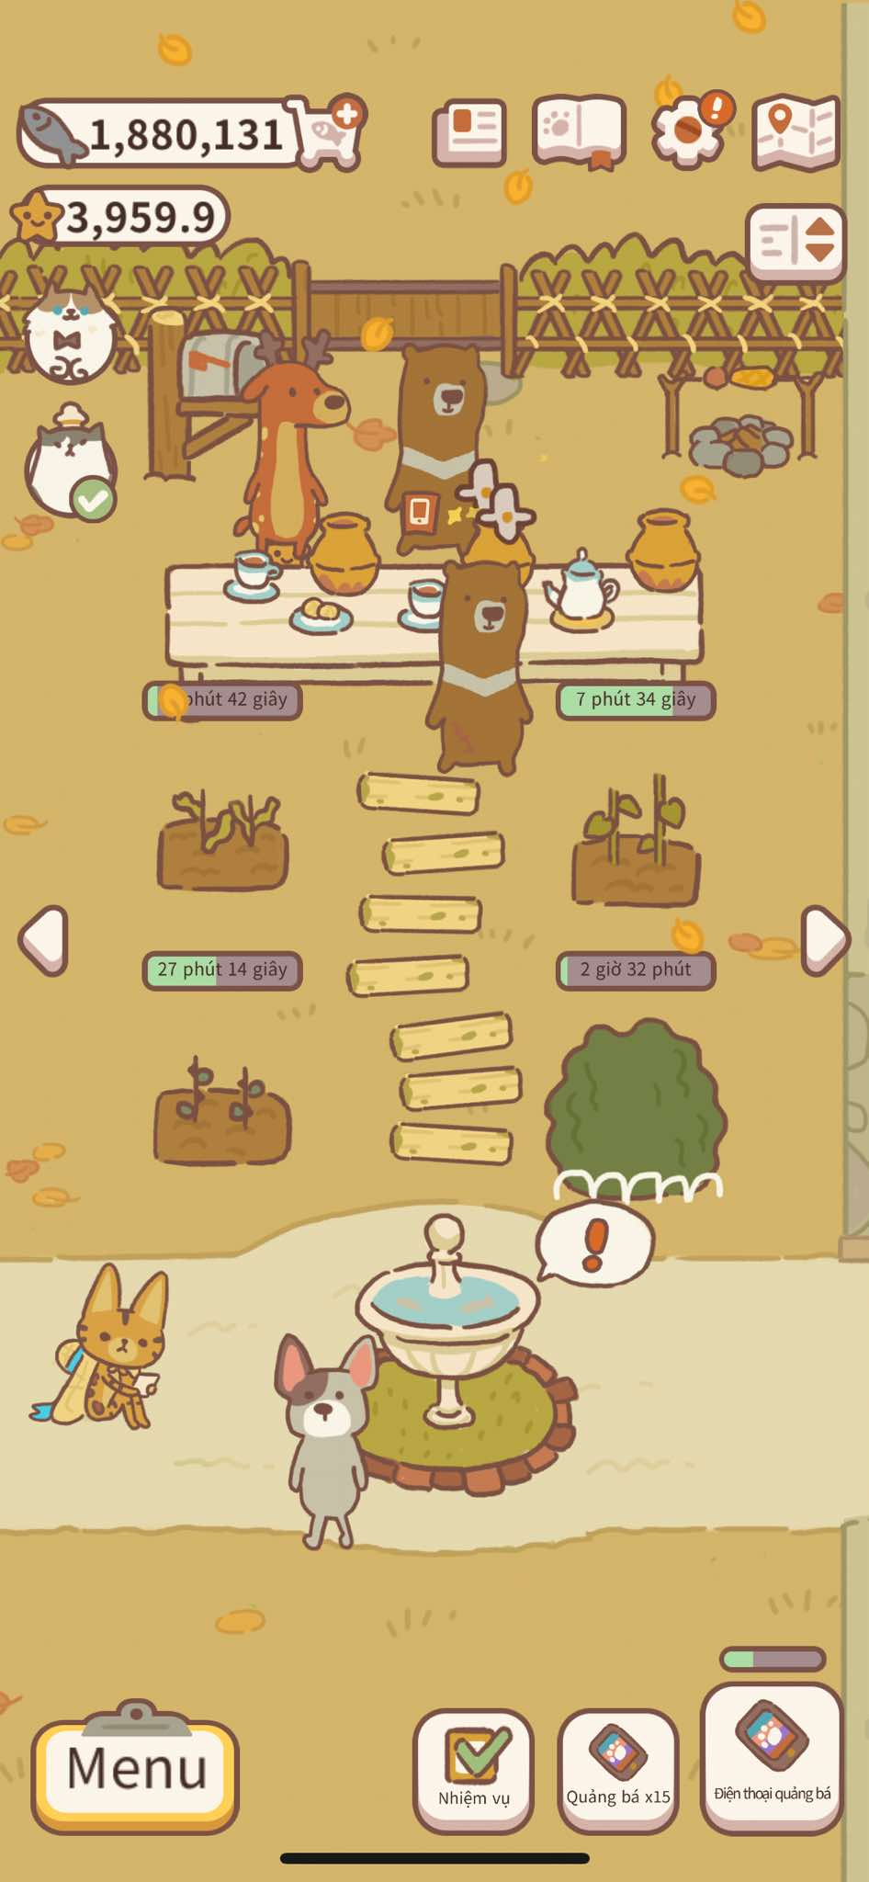

Sử dụng hoa cho Hedwig Đưa Tin mang đi

Đặc tả usecase
Tên | Sử dụng hoa cho Hedwig Đưa Tin mang đi
Mục đích | Gửi thông điệp hoặc vật phẩm đến nhân vật khác thông qua Hedwig, cùng với bó hoa
Điều kiện trước | Hoa đã được thu hoạch và người chơi mở khóa chức năng Hedwig đưa tin
Luồng chính | - Người chơi chọn hoa đã thu hoạch  - Người chơi chọn chức năng Hedwig đưa tin  - Hoa được gắn vào bức thư hoặc vật phẩm gửi đi  - Hedwig mang thư/vật phẩm đi
Luồng phụ | Người chơi có thể thay đổi loại hoa trước khi gửi
Luồng nhánh | Không

Giao diện
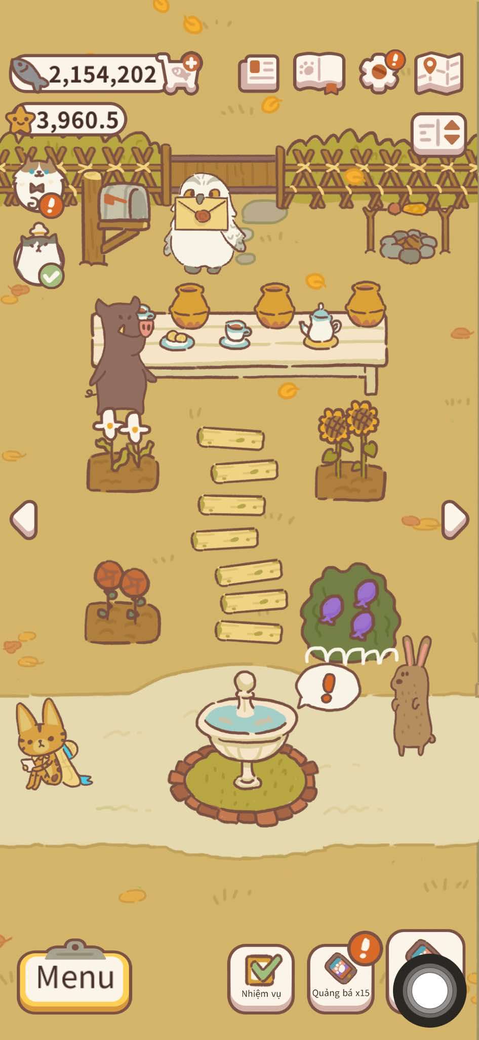

Thực hiện ước nguyện

Đặc tả usecase
Tên | Thực hiện ước nguyện
Mục đích | Thực hiện ước nguyện để nhận phần thưởng hoặc vật phẩm
Điều kiện trước | - Bạn đang ở vườn hoa  - Bạn đã mua được hồ ước nguyện
Luồng chính | - Người chơi ấn vào Hồ ước nguyện  - Người chơi thực hiện ước nguyện miễn phí (tùy từng người chơi có số lần miễn phí khác nhau)  - Nếu hết số lần ước nguyện thì chuyển sang luồng phụ 2.1  - Hệ thống cung cấp phần thưởng ngẫu nhiên
Luồng phụ | Luồng phụ 2.1: Người chơi có thể có thêm số lần ước nguyện bằng cách xem quảng cáo
Luồng nhánh | Không

Giao diện
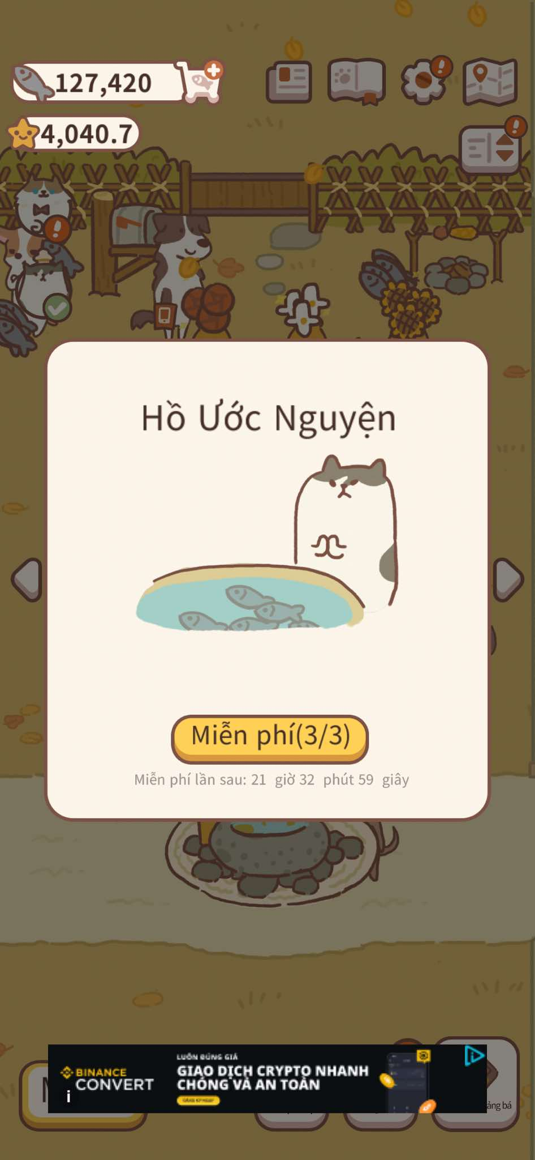

Câu hải sản

Đặc tả usecase
Tên | Câu hải sản
Mục đích | Người chơi câu hải sản để thu thập nguyên liệu
Điều kiện trước | Người chơi có mồi để câu hải sản
Mục tiêu | Câu được hải sản/ câu được rác/ không câu được gì
Luồng chính | - Người chơi truy cập vào màn hình Fishing Pond  - Hệ thống hiển thị giao diện câu hải sản  - Người chơi nhấn vào nút “Buông Câu”  - Hệ thống kiểm tra số mồi câu của người chơi  - Nếu người chơi hết mồi câu thì chuyển tới luồng phụ 4.1  - Thực hiện thả câu  - Nếu người chơi nhấn đúng thời điểm có hải sản đến thì người chơi thu được hải sản và cập nhật hải sản thu được  - Nếu người chơi nhấn lệch thời điểm hải sản đến hoặc nhấn đúng lúc hải sản chạy mất thì người chơi sẽ câu trúng rác hoặc không câu được gì  - Người chơi câu được hải sản nhưng chúng chạy thoát mất thì người chơi không câu được gì
Luồng phụ | Luồng phụ 4.1:  - Hệ thống hiển thị giao diện mua mồi câu  - Người chơi bấm vào một trong hai lựa chọn mua mồi câu bằng Cod hoặc xem quảng cáo  - Hệ thống cập nhật số lượng mồi câu đã mua thêm
Luồng nhánh | Không

Giao diện
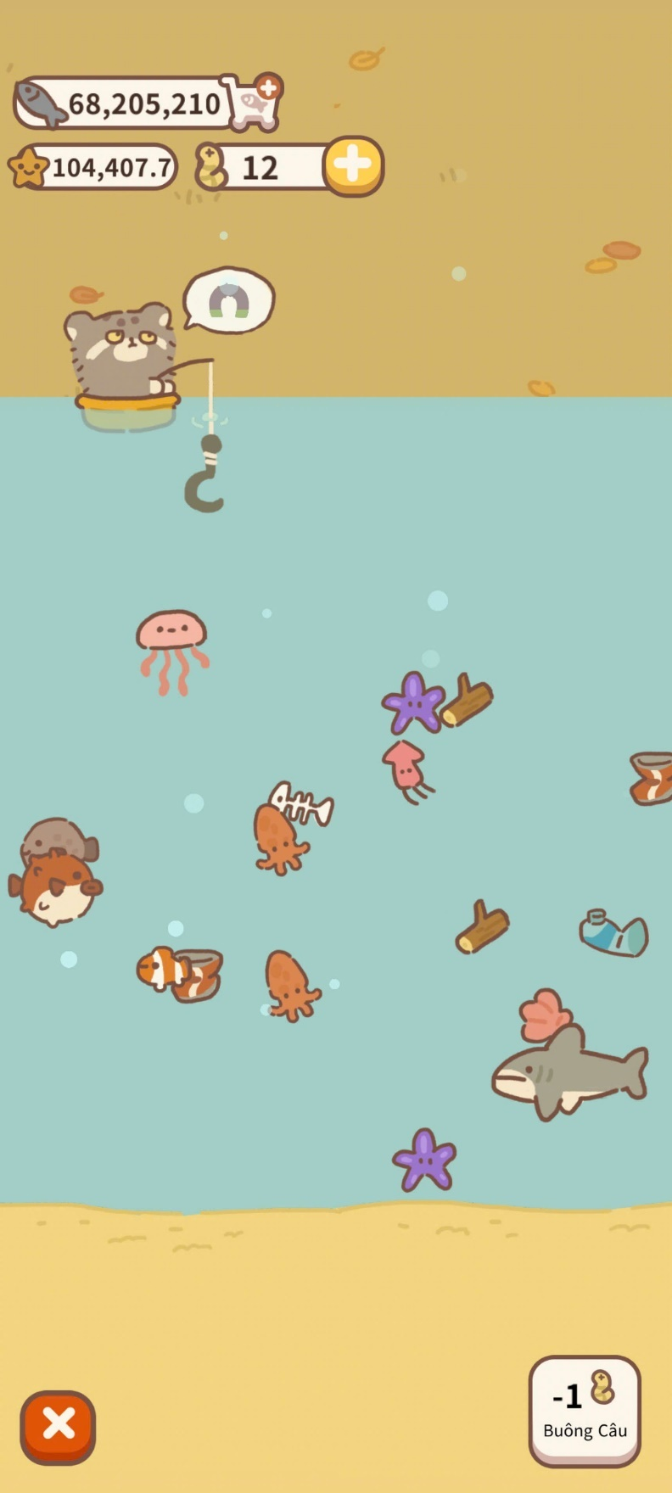

Mời các chủ quầy thuê chỗ

Đặc tả usecase
Tên | Mời các chủ quầy thuê chỗ
Mục đích | Người chơi sử dụng các vật phẩm thu được từ hoạt động câu hải sản để chào mời các chủ quầy đến thuê chỗ
Điều kiện trước | Người chơi đã có hải sản câu được trong hoạt động câu hải sản
Mục tiêu | Mời thành công các chủ quầy đến thuê chỗ và bắt đầu hoạt động kinh doanh
Luồng chính | - Người chơi truy cập vào màn hình Fishing Pond  - Hệ thống hiển thị giao diện cho thuê chủ quầy  - Người chơi nhấp vào biển “Cho Thuê”, kéo loại hải sản muốn chọn để chào mời chủ quầy vào biển và nhấp vào dấu tích đồng ý  - Nếu người dùng không kéo gì vào trong biển mà nhấp dấu tích đồng ý thì chuyển đến luồng nhánh 3.1  - Chủ quầy đồng ý thuê chỗ và bắt đầu hoạt động kinh doanh, người chơi có thể thu thập Cod rơi ra từ hoạt động này  - Sau một thời gian nhất định, chủ quầy sẽ tự động rời đi
Luồng phụ | Không
Luồng nhánh | Luồng nhánh 3.1: Thông báo cần xếp đặt vật phẩm mới có thể thu hút được khách

Giao diện
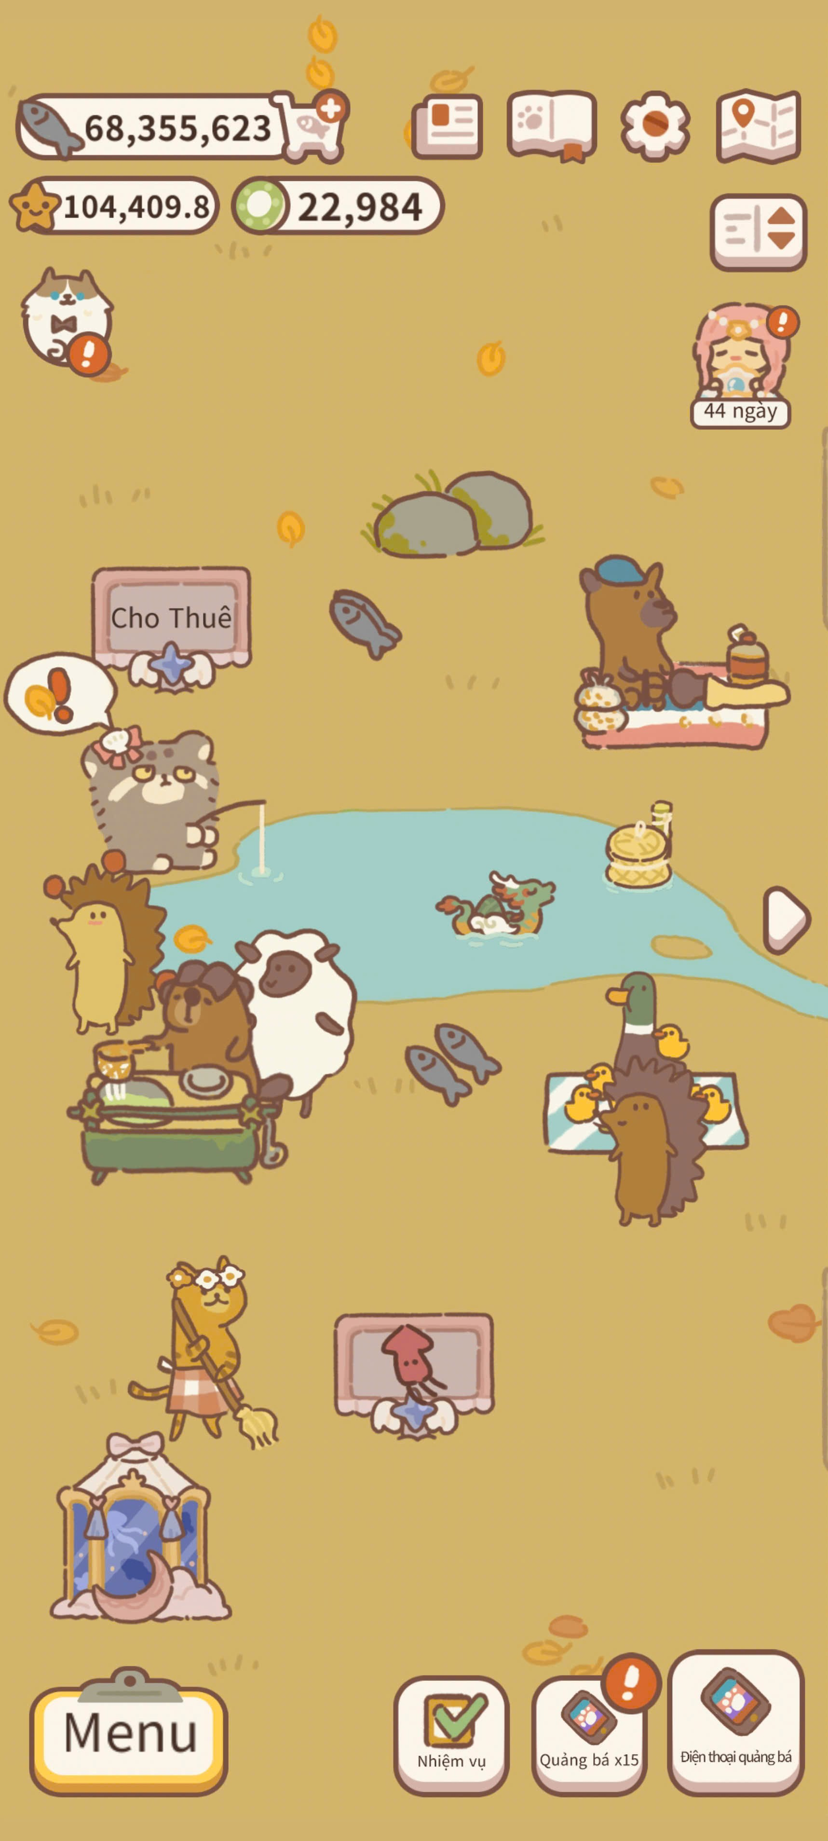

Bổ sung đồ ăn ship vào kho

Đặc tả usecase
Tên | Bổ sung đồ ăn ship vào kho
Mục đích | Người chơi sử dụng hoa, hạt giống, vòi tưới đã thu được hoặc vật phẩm đã câu được để đổi đồ ăn ship trong tủ đồ
Điều kiện trước | Người chơi có đủ số lượng nguyên liệu (hoa, hạt giống, bình, hoặc vật phẩm câu được) tương ứng với từng đồ ăn ship để thực hiện việc đổi đồ ăn
Mục tiêu | Đổi nguyên liệu thành đồ ăn ship và cập nhật số lượng đồ ăn trong kho
Luồng chính | - Người chơi truy cập vào màn hình Takeout  - Hệ thống hiển thị giao diện các tủ đựng đồ ăn, gồm có 4 tủ (tủ ăn vặt, tủ đồ uống, tủ lạnh và tủ trái cây)  - Người chơi nhấp vào tủ muốn chọn, hệ thống hiển thị giao diện tương ứng với tủ đã chọn, mỗi tủ chứa các loại đồ ăn khác nhau.  - Người chơi nhấp vào món đồ muốn đổi  - Hệ thống kiểm tra số lượng nguyên liệu (hoa, hạt giống, bình, hoặc vật phẩm câu được) tương ứng với đồ ăn muốn đổi  - Nếu không đủ nguyên liệu thì chuyển sang luồng phụ 5.1  - Hệ thống thực hiện đổi vật phẩm đồng thời cập nhật số lượng nguyên liệu còn lại cũng như số lượng đồ ăn trong kho
Luồng phụ | Luồng phụ 5.1:  - Thông báo hiện chưa mua được  - Người chơi bấm vào một trong hai tùy chọn tích thêm nguyên liệu hoặc mua lượng nguyên liệu còn thiếu bằng Cod
Luồng nhánh | Không

Giao diện
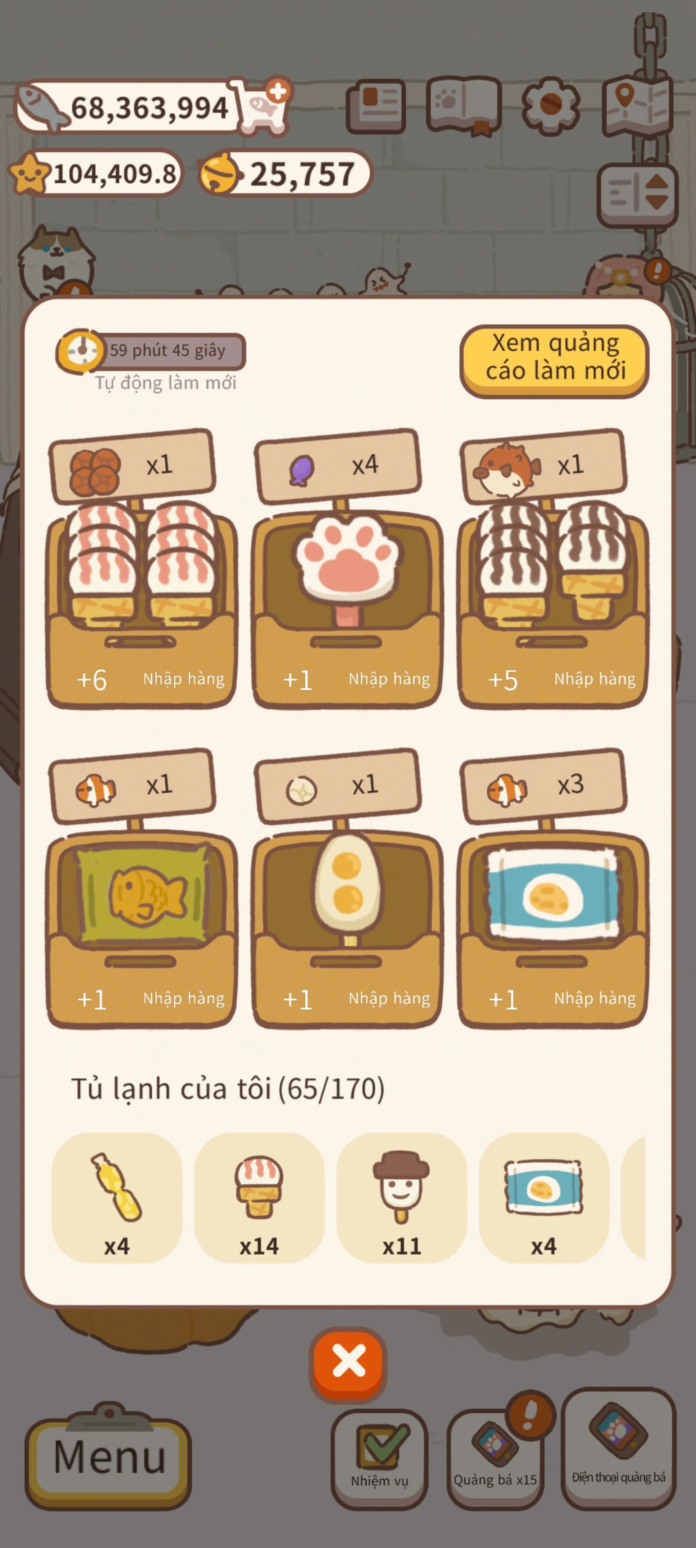

Nhận ship đơn hàng

Đặc tả usecase
Tên | Nhận ship đơn hàng
Mục đích | Người chơi có thể nhận các đơn giao hàng cho khách khi kho đủ số lượng đồ ăn theo yêu cầu
Điều kiện trước | - Người chơi có đủ số lượng đồ ăn cần thiết cho đơn hàng  - Có danh sách người giao hàng có sẵn để lựa chọn
Mục tiêu | - Nhận đơn giao hàng và giao thành công cho khách  - Nhận chuông (tiền tệ) hoặc điểm đánh giá, cùng với điểm yêu thích nếu đơn hàng được đánh giá tốt
Luồng chính | - Người chơi truy cập vào màn hình Takeout  - Người chơi nhấp vào bàn thiết bị, hệ thống hiển thị giao diện đơn hàng Mèo Đói Meo, gồm có danh sách các đơn hàng có sẵn  - Người chơi chọn đơn hàng muốn nhận, nhấp vào nút “Nhận đơn”  - Hệ thống kiểm tra số lượng đồ ăn trong kho  - Nếu không đủ đồ ăn thì chuyển sang luồng nhánh 4.1  - Nếu đủ đồ ăn thì chuyển sang luồng phụ 4.2  - Đơn hàng bắt đầu được giao trong một khoảng thời gian nhất định  - Sau khi đơn hàng hoàn thành, bàn thiết bị sẽ hiển thị dấu chấm than đỏ  - Người chơi nhấp vào bàn thiết bị, nhấp nút “Nhận” để hoàn thành đơn hàng và nhận chuông hoặc điểm đánh giá, cũng như điểm yêu thích nếu đơn hàng được đánh giá tốt
Luồng phụ | Luồng phụ 4.2:  - Hệ thống hiển thị giao diện cho người chơi chọn người giao hàng  - Người chơi chọn người giao hàng từ danh sách
Luồng nhánh | Luồng nhánh 4.1: Thông báo tồn kho không đủ, bổ sung thêm hàng

Giao diện
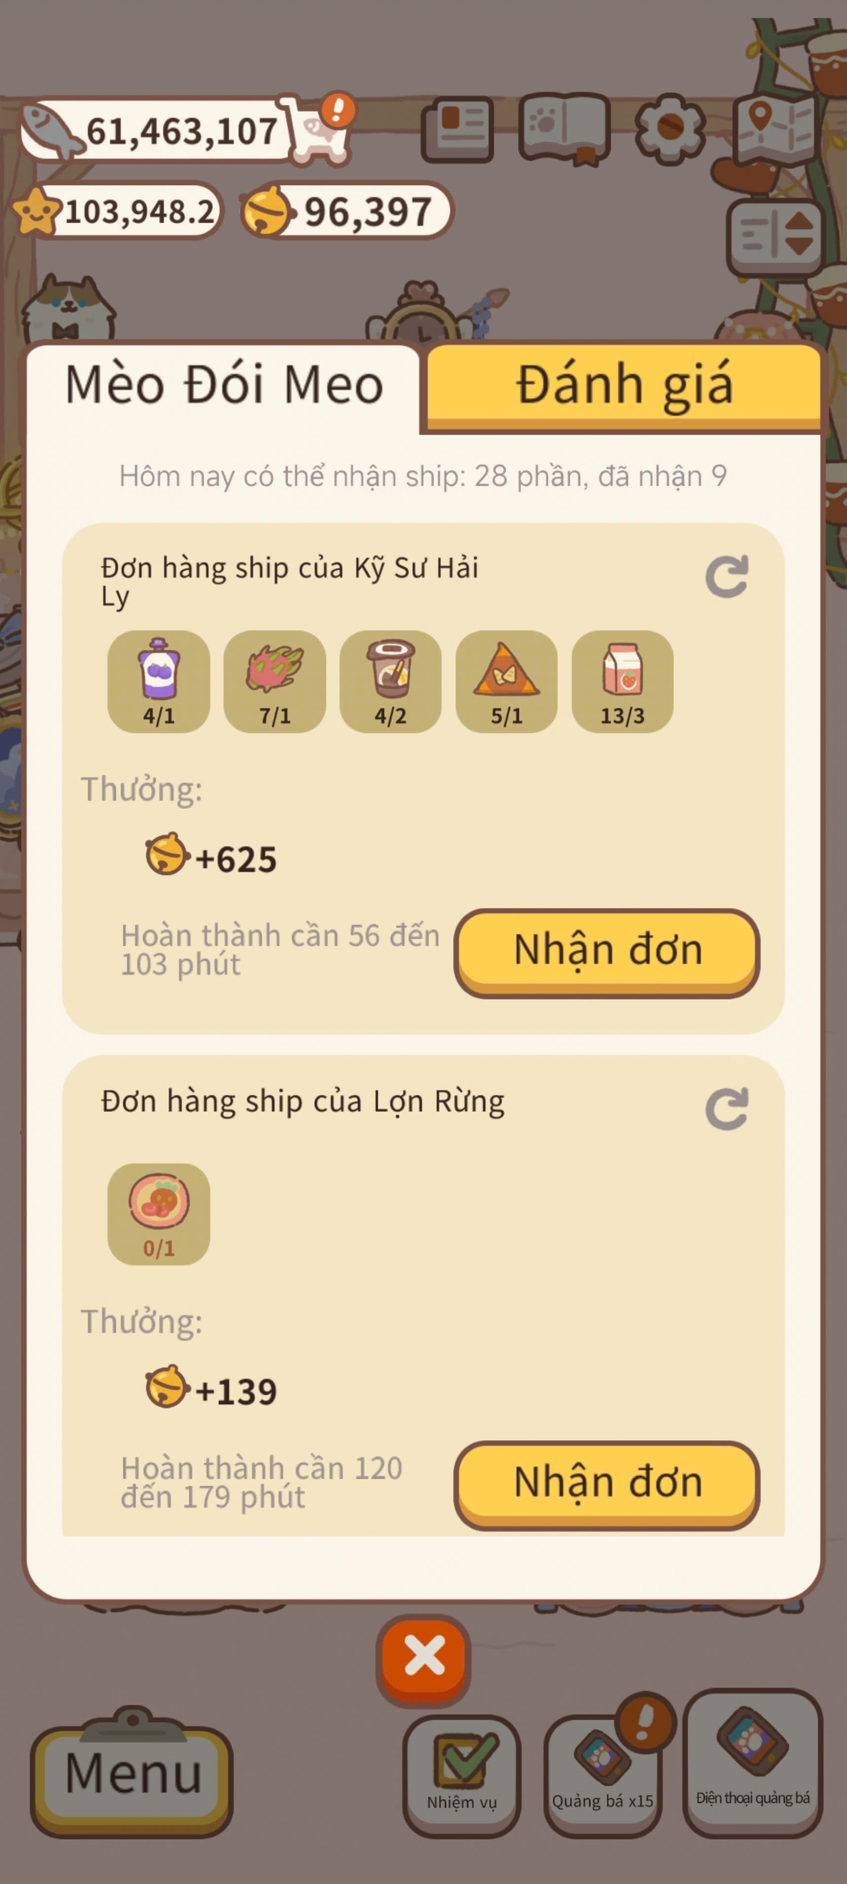
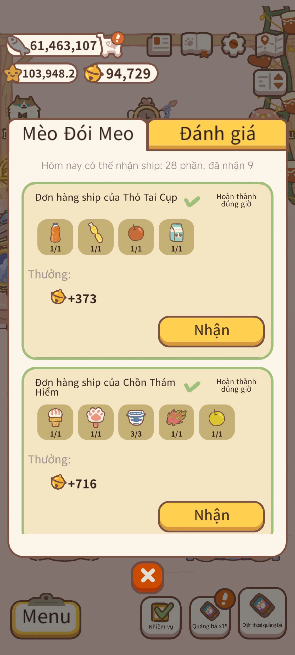

Cứu vãn đơn hàng bị đánh giá không tốt

Đặc tả usecase
Tên | Cứu vãn đơn hàng bị đánh giá không tốt
Mục đích | Người chơi có thể giao lại đơn hàng khác theo yêu cầu của khách hàng để cải thiện đánh giá từ họ cho các đơn hàng đã bị đánh giá không tốt
Điều kiện trước | Người chơi có các đơn hàng đã giao và nhận được đánh giá không tốt từ khách hàng
Mục tiêu | Cải thiện đánh giá từ khách hàng bằng cách giao lại đơn hàng khác
Luồng chính | - Người chơi truy cập vào màn hình Takeout  - Người chơi nhấp vào bàn thiết bị  - Người chơi nhấp vào mục Đánh giá  - Hệ thống hiển thị giao diện đánh giá đơn hàng, gồm có danh sách các đánh giá của khách hàng  - Người chơi xác định đơn hàng có đánh giá không tốt (có dấu dislike màu đỏ)  - Người chơi nhấp vào đơn hàng có đánh giá không tốt  - Hệ thống hiển thị thông tin về đơn hàng mới mà khách yêu cầu  - Hệ thống kiểm tra số lượng đồ ăn trong kho  - Nếu không đủ đồ ăn thì chuyển sang luồng nhánh 8.1  - Nếu đủ đồ ăn thì chuyển sang luồng phụ 8.2  - Đơn hàng bắt đầu được giao trong một khoảng thời gian nhất định  - Sau khi đơn hàng hoàn thành, bàn thiết bị sẽ hiển thị dấu chấm than đỏ  - Người chơi nhấp vào bàn thiết bị, nhấp nút “Nhận” để hoàn thành đơn hàng và xóa đánh giá không tốt
Luồng phụ | Luồng phụ 8.2:  - Hệ thống hiển thị giao diện cho người chơi chọn người giao hàng  - Người chơi chọn người giao hàng từ danh sách
Luồng nhánh | Luồng nhánh 8.1: Thông báo tồn kho không đủ, bổ sung thêm hàng

Giao diện
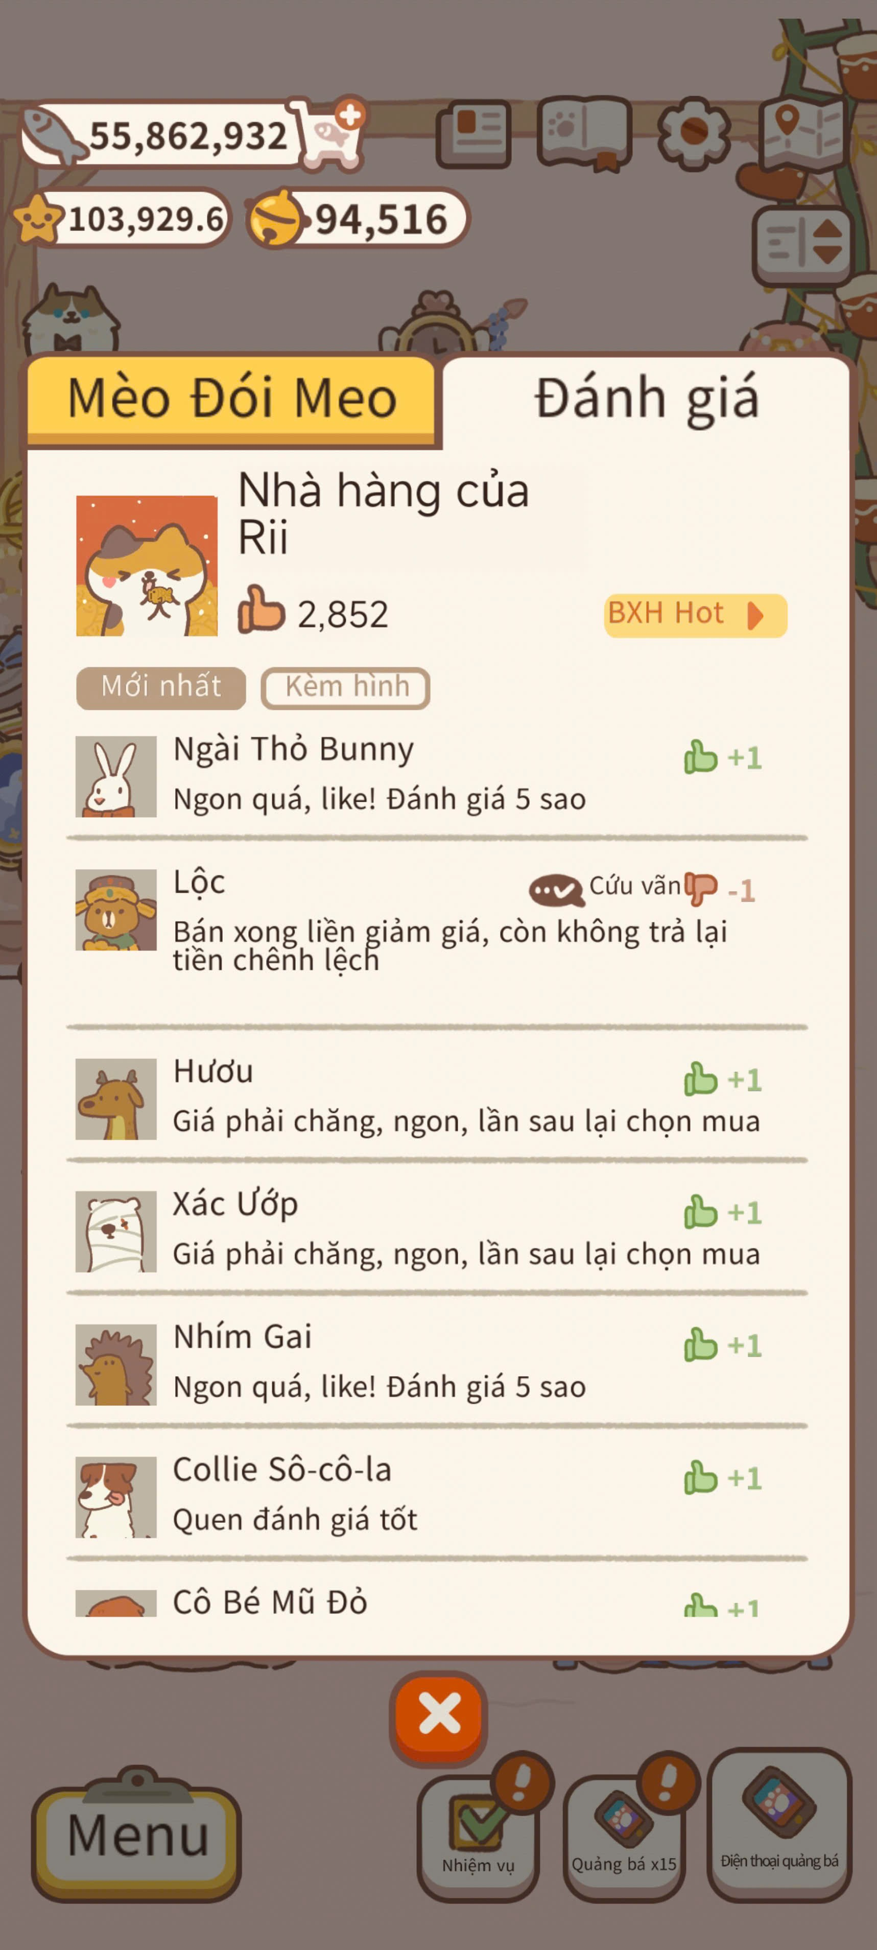
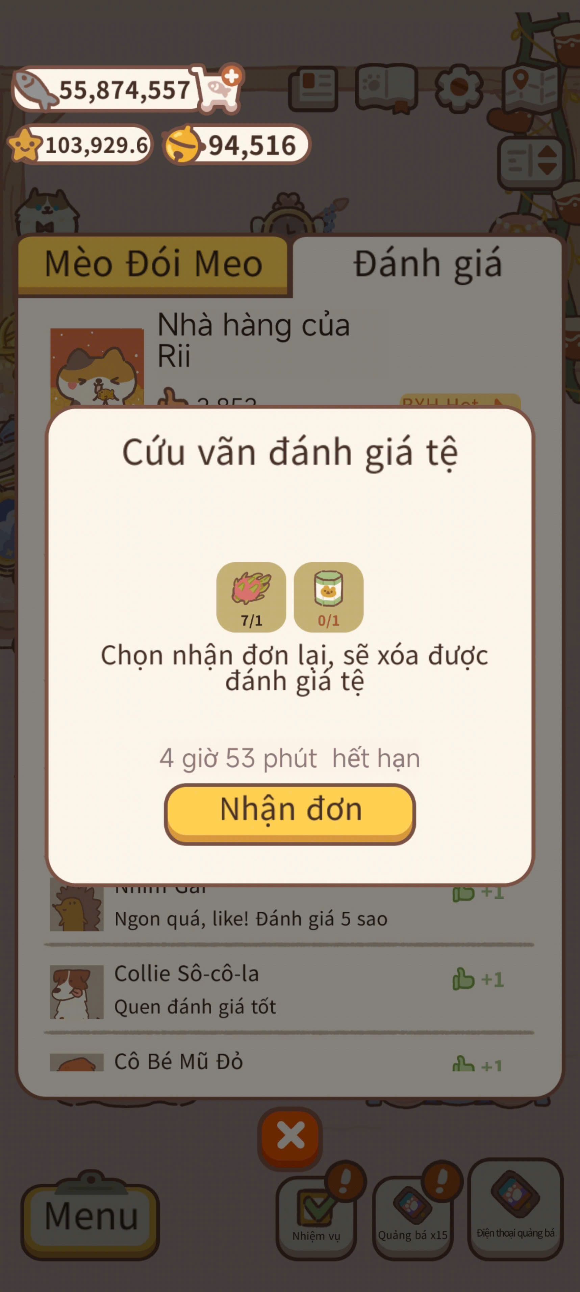

Mua sắm hình nền, thiết bị đặc biệt và vật kỉ niệm

Đặc tả usecase
Tên | Mua sắm hình nền, thiết bị đặc biệt và vật kỉ niệm
Mục đích | Người chơi có thể truy cập vào tiệm bảng hiệu để xem và mua sắm các hình nền, thiết bị đặc biệt và vật kỷ niệm
Điều kiện trước | Người chơi có đủ chuông để thực hiện giao dịch mua sắm
Mục tiêu | Thay đổi hình nền, thiết bị đặc biệt và vật kỉ niệm
Luồng chính | - Người chơi truy cập vào màn hình Takeout  - Người chơi nhấp vào tiệm bảng hiệu  - Hệ thống hiển thị danh sách hình nền với giá tương ứng  - Nếu nhấp vào nút Thiết bị đặc biệt thì chuyển sang luồng phụ 3.1  - Nếu nhấp vào Vật kỷ niệm thì chuyển sang luồng phụ 3.2  - Người chơi chọn sản phẩm muốn mua và nhấp nút “Mua”  - Hệ thống kiểm tra số dư chuông của người chơi  - Nếu không đủ chuông thì chuyển sang luồng phụ 5.1  - Hệ thống trừ số chuông tương ứng và thêm sản phẩm vào nhà hàng của người chơi
Luồng phụ | Luồng phụ 3.1: Hệ thống hiển thị danh sách thiết bị đặc biệt với giá tương ứng  Luồng phụ 3.2: Hệ thống hiển thị danh sách vật kỷ niệm với giá tương ứng  Luồng phụ 5.1: Hệ thống thông báo còn thiếu chuông, gợi ý mua thêm chuông bằng ba cách sau:  - Đổi kim cương để lấy chuông  - Mua chuông bằng Đô la Mỹ (tiền thật của người chơi)  - Đến cửa hàng kim cương
Luồng nhánh | Không

Giao diện
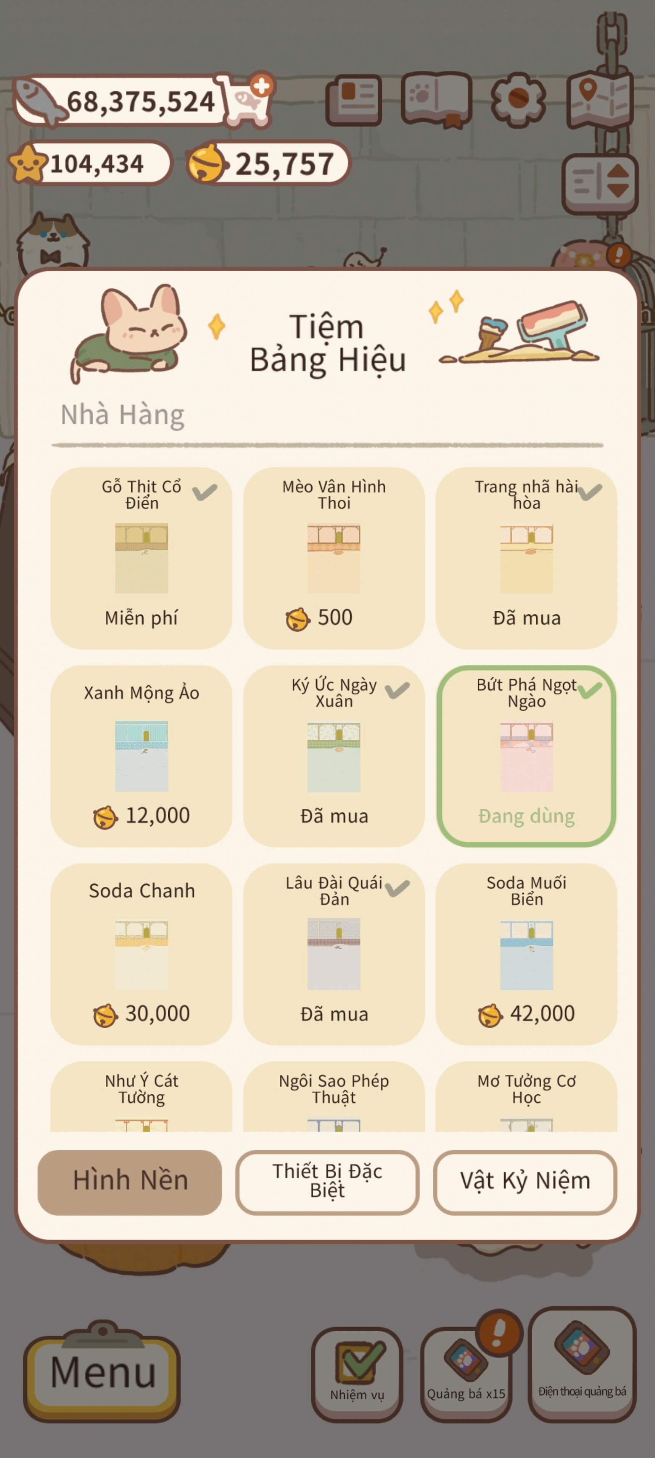

YÊU CẦU PHI CHỨC NĂNG

Giao diện người dùng
- Responsive tốt trên mọi thiết bị di động có kích thước khác nhau.
- Giao diện sử dụng các control phổ biến trên mobile như button, text input, scrollview, tabbar, side menu.
- Người dùng có thể điều hướng giữa các màn hình chính (trong tài liệu này chỉ nói đến 4 màn trong 8 màn của trò chơi): trang chủ (main), khu vườn (garden), hồ cá (fishing pond), và đồ ăn ship (takeout).

Giao diện trò chơi

Màn hình Main

Màn hình Garden

Màn hình Fishing Pond

Màn hình Takeout

